

Legajo: VINF013412

Alumna: Valeria Bijarra

Profesora: Ana Carolina Ferreyra

Materia: Seminario

Título: TP4- Sistema Gestión de Incidentes

Fecha: 30/06/2024

Contenido

1. Proyecto Sistema Gestión de Incidentes 5

1.1. Título del proyecto 5

1.2. Introducción 5

1.3. Justificación 5

1.4. Definiciones del proyecto 5

a) Objetivo General del Proyecto 5

b) Objetivo General del Sistema 6

b.1. Restricciones 6

b.2. Alcance: 6

1.5. Elicitación 7

1.5.1. Preparar la Elicitación: 7

1.5.2. Ejecutar Elicitación 8

1.5.3. Documentar resultados de Elicitación 17

1.5.4. Confirmar resultados de Elicitación 17

1.6. Conocimiento del negocio 17

1.6.1. Diagrama de Dominio 17

1.7. Propuesta de solución 19

1.7.1 Propuesta Funcional: 19

1.7.2. Propuesta Técnica 19

1.8. Requerimientos 20

1.8.1. Requerimientos Funcionales 20

1.8.2. Requerimientos No Funcionales 21

1.8.3. Requerimientos Candidatos 22

1.9. Análisis 22

1.9.1. Diagrama de caso de uso 22

1.9.2. Identificación de actores 22

1.9.3. Trazabilidad 23

1.9.4. Descripción de casos de uso 24

2. Diseño y Análisis Sistema Gestión de Incidentes 31

2.1. Etapa de análisis 31

2.1.1. Diagrama de clases de análisis 31

2.1.2. Diagrama de Secuencia 32

2.1.3. Paquetes del Análisis 34

2.2. Etapa de diseño 35

2.2.1. Diagrama de Clases 35

2.3. Etapa de implementación 36

2.3.1. Diagrama de Despliegue 36

2.4. Etapa de pruebas 36

2.4.1. Procedimiento de pruebas 36

2.4.2. Plan de Pruebas 37

2.4.3. Caso de pruebas 37

2.4.4. Tablero de evaluación 45

2.4.5. Tratamiento de defectos 45

2.5. Interfaz 46

2.6. Definición de base de datos para el sistema 46

2.6.1. Diagrama entidad-relación de la base de datos. 46

2.6.2. Creación de las tablas 47

2.6.3. Inserción, consulta y borrado de registros 49

2.6.4. Presentación de las consultas SQL 50

3. Programación Orientada a Objetos 51

3.1. Clase Incidentes 51

3.1.1. Buscar_Soluciones() 52

3.2. Clase Errores 53

3.3. Clase Soluciones 54

3.3.1. Abstract List_Soluciones() 54

3.4. Clase Tipo_Tecnica 55

3.4.1. List_Soluciones(Errores) 55

3.4.2. List_Sol() 56

3.4.3. List_Soluciones(Tipo_Usuario, Id_Area) 57

3.5. Clase Tipo_Usuario 58

3.5.1. List_Soluione(Errores) 58

3.5.2. List_Sol(Errores) 59

3.5.3. List_Soluciones_Usuario(Tipo_Usuario, Id_Area) 59

3.6. Clase Menu_New 60

3.6.1. Main() 61

3.6.2. Seleccionar_Menu() 61

3.6.3. Menu() 63

3.7. Clase Usuarios 63

3.7.1. Solicitar_Datos_Loguin() 64

3.7.2. Validar_Datos() 64

3.7.3. Validar_Usuario() 65

3.7.4. Obtener_Tipo_Usuario() 65

3.7.5. Obtener_Area_Usuario() 66

3.8. Clase Empleados 66

4. Patrones de Diseño MVC y JDBC 67

4.1. Paquete de conexión a la BD: 67

4.2. Clase Conectar 67

4.3. Clase Controlador_Registro 68

4.3.1. Metodo Ejecutar: 68

4.3.2. Cancelar_Incidente() 69

4.3.3. Listar_Incidentes() 69

4.4. Clase Vista_Registro 70

4.4.1. Metodos de Vista Registro 70

4.4.2. Metodo Listar_Inc() 72

4.5. Clase Modelo_Registro 72

4.5.1. Metodo List_Aplicaciones() 73

4.5.2. List_Modulos(Id_Aplicacion) 73

4.5.3. List_Procesos(Id_Modulo) 73

4.5.4. List_Pantallas(Id_Proceso) 74

4.5.5. Insertar_Incidente(Errores) 74

4.5.6. Buscar_Inc_Abiertos() 75

4.5.7. Cancela_Incidente() 76

4.5.8. Listar_Incidentes() 76

# 

# Proyecto Sistema Gestión de Incidentes

# Título del proyecto

Gestión de incidentes y base de soluciones de la empresa “OLEOSIN”.

# Introducción

La empresa “OLEOSIN” es una empresa pequeña con 50 empleados, que se dedica a la producción de aceitunas y aceite de oliva. La empresa cuenta con un sistema de administración, de registro y administración de pedidos, uno para la administración (pagos y cobranzas), recursos humanos y otro de producción.

La empresa posee un pequeño departamento de sistemas, que se encarga de la resolución de problemas de los sistemas informáticos, provisión de hardware y resolución de problemas técnicos en impresoras, monitores, cpu, teléfonos, etc. Estos problemas no tienen un registro formal, sino que los usuarios lo hacen vía mail.

La empresa presenta una deficiente gestión de incidencias, causando demoras en los tiempos de atención, debido a que en la actualidad toda esta tarea se realiza de forma manual y no se cuenta con una base de datos con información de errores históricos.

Se solicita un sistema informático que permita administrar los incidentes que generan las diferentes áreas y, además, permita registrar documentación referente a la solución de problemas.

# Justificación

Debido a la deficiente gestión de incidentes, la constante rotación de personal en el área de sistemas y las diferentes metodologías que cada analista funcional/técnico utiliza para documentar las soluciones, es que se solicitó el desarrollo de un sistema que permita registrar incidentes, documentar y hacer uso de la información de resolución de problemas ya almacenada, como una base de conocimiento tanto para usuarios como para personal del departamento de sistemas.

La relevancia del proyecto se extiende a nivel organizacional ya que los directivos (dueños de la empresa) solicitan constantemente mejorar los tiempos de respuesta del área de sistemas y evitar de esta forma demoras en los principales procesos de la empresa. El sistema brindará información relevante al usuario para que pueda resolver por sí mismo su inconveniente en caso de que la solución este a su alcance y no necesite ayuda de personal de sistemas. De esta forma evitar cuellos de botella en épocas donde la cantidad de errores/fallas aumenta, por ejemplo, en los cierres de periodos contables.

# Definiciones del proyecto

## Objetivo General del Proyecto

El objetivo general del proyecto es desarrollar un sistema de gestión de Incidentes, que permita un registro formal de problemas y soluciones aplicadas, para optimizar los tiempos de resolución en la empresa OLEOSIN.

**Objetivo específico 1**: Formalizar registro de incidentes. Permitirá el registro de problemas habituales (incidentes). De esta forma quedará centralizada la información de problemas por área.

**Objetivo específico 2**: Autoservicio de Mesa de Ayuda. El usuario podrá, en el mismo momento de la carga del incidente acceder a soluciones ya registradas, sobre problemas similares. De esta forma se podrán optimizar tiempos de resolución y evitar demoras en los procesos de la empresa.

**Objetivo específico 3**: Base de conocimiento. Registro de documentación detallada acerca de las soluciones técnicas y funcionales aplicadas a cada incidente. Permitiendo alimentar la base de conocimiento para la posterior consulta.

Diagrama de Gantt con las tareas a realizar: 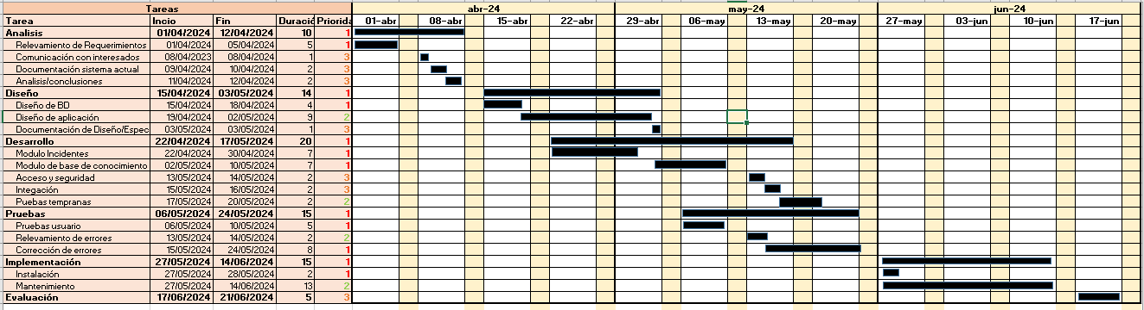

## Objetivo General del Sistema

El objetivo general del sistema es centralizar el registro de incidentes y soluciones. Permitirá acceder a un repositorio de información con las soluciones, este será de fácil acceso y consulta tanto para usuarios como para personal del área de sistemas. La organización de la información permitirá mejorar los tiempos de resolución.

b.1. Restricciones:

* El acceso a la información será restringido, dependerá del rol del usuario y de su área.
* El sistema debe tener una interfaz de uso intuitiva.
* El sistema debe tener un diseño e implementación sencilla.
* Lenguaje de programación Java.
* Los servidores deben ser capaces de atender consultas concurrentemente.
* El sistema se diseñará según un modelo cliente servidor.

### b.2. Alcance:

* Carga / Administración de Incidentes.
* Registro de Soluciones.
* Acceso a Soluciones para usuarios y resolutores.
* Envío de notificaciones por mail a Sistemas, sobre los problemas que surjan de las áreas.
* Reportearía para toma de decisiones.
* Configuración inicial.

b.3. Fuera de Alcance:

* No contempla migración de soluciones.
* Manejo de SLA
* Solicitudes de Mejora

# Elicitación

A través de este proceso de adquisición de conocimiento se aplicarán las técnicas necesarias para entender mejor el negocio donde se desarrollará el proyecto. Permitirá identificar interesados y definir los requerimientos. Algunos ejemplos de documentos usados en el proceso de Elicitación son: entrevista, respuestas de cuestionarios, actas de reunión, grabaciones de audio y video. Todos estos elementos permiten generar información no estructurada para aplicar directamente en la solución luego de sintetizar, analizar, eliminar redundancias, descubrir errores y omisiones. Pasos en la Elicitación:

## Preparar la Elicitación:

Es necesario tener la siguiente información: Alcance de la solución, lista de roles / interesados, documentación preexistente.

Interesados:

* Usuarios supervisores de procesos troncales de la empresa que habitualmente informan incidentes
* Analistas Funcionales/Tecnicos que alimentarán la base de conocimiento
* Jefe de sistemas

Organizar y reservar los recursos necesarios para la Elicitación. Ej: Agendas, disponibilidad de salas de reunión, planificación de viajes, logística. Es clave para obtener un buen resultado en la Elicitación.

En este caso, se consideran realizar reuniones con supervisores de las áreas. En estas reuniones se relevarán datos que habitualmente informan cuando se les presenta un problema. La reunión será presencial en la empresa.

Además, se llevarán a cabo con los Analistas Funcionales y personal de Mesa de Ayuda del departamento de sistemas. En estas reuniones, se relevarán los requerimientos funcionales al momento de documentar las soluciones. Las reuniones serán via meet.

Se pactarán 1 reunión con el Jefe de sistemas para detectar indicadores que necesita medir. Esta reunión será vía meet.

También es necesario definir la técnica de Elicitación. Esta puede depender de diferentes factores: dominio del negocio, cultura empresarial, habilidades del equipo, recursos disponibles, actividad o del tipo de proceso. En la práctica se suelen utilizar más de una técnica. Para este caso se considerará entrevista con los supervisores con preguntas abiertas y técnica de observación en el área de sistemas, considerando que quien releva tiene conocimiento de las problemáticas habituales, en aplicaciones que administran incidentes y bases de conocimiento.

## Ejecutar Elicitación

Levantar junto con los interesados sus necesidades usando las técnicas mencionadas en el primer punto.

Requisitos implícitos: profundizar conocimiento en el negocio ayudará a detectarlos

Es muy importante que no se desvíe el alcance del proyecto.

|  |  |
| --- | --- |
|  |  |
| **Cuestionario Usuarios/Supervisores** | |
| Proyecto | Gestión de Incidentes |
| Fecha/Hora | 01/04/2024 |
| Lugar | Directorio |
| Entrevistador | V.Bijarra |
| **Parte I: Identificando perfil de usuario/cliente** | |
| Áreas | Producción/Finanzas/Comercial/RH |
| Roles en organización | Supervisores |
| Responsabilidades | Control de ejecución de procesos de la empresa |
| **Parte II: Evaluación del problema** | |
| Cómo reportan errores al área de IT? | Todas las áreas: Se realiza envío de mail o si es muy urgente llaman por teléfono |
| Cómo sabe a quién dirigir la solicitud? | Todas las áreas: Si es problema técnico a soporte de equipos tecnológicos.  Si el error está en la aplicación al registrar información producción y comercial: Analista1.  Si el error está en la aplicación al registrar información finanzas, Logística, Recursos Humanos: Analista2.  Todas las áreas: Si el error es en la computadora o impresora, o por alta de usuario de red: IT. |
| Que información reporta? | Todas las áreas: Describen brevemente el problema por mail y aguardan a ser contactados. A veces envían anexo una imagen con el error. |
| Posee algún registro de errores comunes en su área? | Supervisor del área Producción: No, no poseemos. A veces, en las ausencias por vacaciones, se prepara un mail para que los compañeros que quedan en el puesto de trabajo sepan cómo actuar si aparece algún error.  Supervisor Comercial/RH: Llevamos registro en Excel.  Supervisor Financiero: Registro en cuadernos/apuntes manuales. |
| Qué tipo de errores son frecuentes en su área? | Supervisor Producción: Errores con la impresora o de red, lentitud.  Errores de configuración de materiales o errores al registrar carga de producción.  Supervisor Financiero: Errores de cálculo de impuestos, generación de pagos, error en configuración de clientes o proveedores, error en cierre contable.  Supervisor Comercial: Errores en carga de pedidos, errores en la carda de los despachos/facturación, errores con listas de precios/actualización de listas de precios.  Todas las áreas: También es habitual errores de clave en algunos colegas. |
| **Parte III: Entendiendo el Entorno** | |
| ¿Quiénes serán los usuarios del Sistema? | Solo los encargados de cada área. |
| Tienen los usuarios experiencia en este tipo de aplicaciones | No. |
| Qué tipo de ayuda requerirá el usuario (ayuda online,…)? | Dependiendo el problema puede ser remoto o in situ. |
| **Parte IV: Evaluando la oportunidad** | |
| ¿Quién en la organización necesita la aplicación? | Los encargados de cada área para informar los problemas que surgen. |
| ¿Cuántos tipos de usuarios usarán la aplicación? | Solo los encargados |
| ¿Cómo valoraría que la solución ha sido un éxito? | Si el soporte llega rápido entonces será un éxito.  Si podemos acceder a recomendaciones respecto al problema que estamos informando, para acelerar los tiempos de resolución. |
|  |  |
|  |  |
|  | **Firma/Aclaración/Lugar/Fecha** |

|  |  |
| --- | --- |
| **Cuestionario Personal de Sistemas** | |
| Proyecto | Gestión de Incidentes |
| Fecha/Hora | 02/04/2024 |
| Lugar | Meet |
| Entrevistador | V. Bijarra |
| **Parte I: Identificando perfil de usuario/cliente** | |
| Nombre del entrevistado | Andrés Gutiérrez |
| Rol en organización | Analista I |
| Responsabilidades del entrevistado | Dar soporte funcional en los sistemas de producción y comercial |
| **Parte II: Evaluación del problema** | |
| Cómo registran las soluciones a los diferentes problemas? | En una planilla Excel |
| Se le otorga información relevante al usuario respecto a la solución? | No, solo en casos de que el error sea por configuración errónea, o en algunos casos solo se le indica que el problema fue resuelto. |
| Que información reporta/Documenta? | En un Excel el error y la solución otorgada, a veces agrego registro de pantallas. |
| Posee algún registro de errores comunes en su área? | Poseemos una carpeta por usuario, donde almacenamos nuestros documentos. Pero es personal, mis compañeros no pueden acceder a mi información. |
| Que información es necesaria contabilizar? | Cantidad de problemas por área y sistema. |
| ¿Existe alguna categorización de problemas? Cual? | Sistema/Modulo/Parametrización/Bug. |
| **Parte III: Entendiendo el Entorno** | |
| ¿Quiénes serán los usuarios del Sistema? | Todos en mi área. |
| Tienen los usuarios experiencia en este tipo de aplicaciones | Sí. Es necesario poder centralizar los errores en un sistema, y poder registrar las soluciones. |
| Cuáles son las expectativas de usabilidad del Producto | Que sea intuitivo para la carga de los incidentes, que se logre recolectar la mayor cantidad de información para comprender el problema del usuario.  También es necesario que la carga y el acceso a las soluciones sea intuitiva. |
| Qué tipo de ayuda requerirá el usuario (ayuda online,…)? | El usuario va a requerir ayuda por errores, o por falta de conocimiento en los procesos del sistema.  Puede que sea necesario contactarlo remotamente. |
| **Parte IV: Evaluando la oportunidad** | |
| ¿Quién en la organización necesita la aplicación? | Usuarios de todas las áreas de la empresa y del área de sistemas. |
| ¿Cuántos tipos de usuarios usarán la aplicación? | Serían 3 tipos de usuarios: Usuarios de las diferentes áreas de la empresa, Analistas y Técnicos de IT |
| ¿Cómo valoraría que la solución ha sido un éxito? | Si los usuarios realmente usan el sistema es una forma de valorar y que no envíen más correos con problemas. Además, lograr que la consulta de las soluciones sea rápida y precisa para optimizar los tiempos de resolución. |
|  |  |
|  |  |
|  | **Firma/Aclaración/Lugar/Fecha** |

|  |  |
| --- | --- |
| **Cuestionario Personal de Sistemas** | |
| Proyecto | Gestión de Incidentes |
| Fecha/Hora | 03/04/2024 |
| Lugar | Meet |
| Entrevistador | V. Bijarra |
| **Parte I: Identificando perfil de usuario/cliente** | |
| Nombre del entrevistado | Soledad Ortiz |
| Rol en organización | Analista II |
| Responsabilidades del entrevistado | Dar soporte funcional en los sistemas de Finanzas, Logística y Recursos Humanos |
| **Parte II: Evaluación del problema** | |
| Cómo registran las soluciones a los diferentes problemas? | En una planilla Excel  En un directorio por sistema y módulo almaceno algunos documentos Word con el detalle de la solución aplicada |
| Se le otorga información relevante al usuario respecto a la solución? | Sí, siempre indico lo que se realizó para resolver el problema. Sobre todo, si el usuario puede resolverlo el mismo la próxima vez que suceda. |
| Que información reporta/Documenta? | En un Excel el error y la solución otorgada y si es necesario más detalle organizo la información en un Word |
| Posee algún registro de errores comunes en su área? | Poseemos una carpeta por usuario, donde almacenamos nuestros documentos. Pero es personal, mis compañeros no pueden acceder a mi información. |
| Que información es necesaria contabilizar? | Cantidad de problemas resueltos por área, con distinción del tipo (parametrización, error, falta e conocimiento del usuario, etc. ) |
| ¿Existe alguna categorización de problemas? Cual? | Sistema/Modulo/Parametrización/Bug/Error de diseño/Nueva funcionalidad. |
| **Parte III: Entendiendo el Entorno** | |
| ¿Quiénes serán los usuarios del Sistema? | Todos en mi área. |
| Tienen los usuarios experiencia en este tipo de aplicaciones | Sí. En otra empresa teníamos un sistema que permitía acceder a todas las soluciones otorgadas de forma rápida por palabras o categoría de problema. |
| Cuáles son las expectativas de usabilidad del Producto | Poder contar con un repositorio de información que sirva de consulta para mí y mi equipo. |
| Qué tipo de ayuda requerirá el usuario (ayuda online,…)? | El usuario va a requerir ayuda por errores, o por falta de conocimiento en los procesos del sistema.  Puede que sea necesario contactarlo remotamente. |
| **Parte IV: Evaluando la oportunidad** | |
| ¿Quién en la organización necesita la aplicación? | Usuarios de todas las áreas de la empresa y del área de sistemas. |
| ¿Cuántos tipos de usuarios usarán la aplicación? | Serían 3 tipos de usuarios: Usuarios de las diferentes áreas de la empresa, Analistas y Técnicos de IT |
| ¿Cómo valoraría que la solución ha sido un éxito? | Lograr reducir los tiempos de solución de problemas, haciendo uso de soluciones otorgadas en otras ocasiones. |
|  |  |
|  |  |
|  | **Firma/Aclaración/Lugar/Fecha** |

|  |  |
| --- | --- |
| **Cuestionario Personal de IT** | |
| Proyecto | Gestión de Incidentes |
| Fecha/Hora | 04/04/2024 |
| Lugar | Meet |
| Entrevistador | V. Bijarra |
| **Parte I: Identificando perfil de usuario/cliente** | |
| Nombre del entrevistado | Enrique Álvarez |
| Rol en organización | Técnico IT |
| Responsabilidades del entrevistado | Dar soporte técnico a toda la empresa |
| **Parte II: Evaluación del problema** | |
| Cómo registran las soluciones a los diferentes problemas? | No tengo repositorio de soluciones |
| Se le otorga información relevante al usuario respecto a la solución? | No, porque no entendería. En algunas ocasiones son terminologías muy técnicas. |
| Que información reporta/Documenta? | No tengo repositorio. |
| Posee algún registro de errores comunes en su área? | No. |
| Que información es necesaria contabilizar? | Cantidad de altas de usuarios, Cantidad de entrega de dispositivos. |
| ¿Existe alguna categorización de problemas? Cual? | Tipo de dispositivo con el problema (telefonía, pc, notebook, celular, impresora, etc)  Error, falla, red |
| **Parte III: Entendiendo el Entorno** | |
| ¿Quiénes serán los usuarios del Sistema? | Todos en mi área. |
| Tienen los usuarios experiencia en este tipo de aplicaciones | Sí. En otra empresa recibía los reclamos por ticket y cuando resolvía el inconveniente registraba la solución. Esta solución. |
| Cuáles son las expectativas de usabilidad del Producto | Poder centralizar la información, en esta aplicación, que sea intuitiva y permita realizar trazabilidad de los incidentes. |
| Qué tipo de ayuda requerirá el usuario (ayuda online,…)? | En la mayoría de los casos el soporte es en el área que tiene el problema.  Puede que sea necesario contactar remotamente. |
| **Parte IV: Evaluando la oportunidad** | |
| ¿Quién en la organización necesita la aplicación? | Usuarios de todas las áreas de la empresa y del área de sistemas. |
| ¿Cuántos tipos de usuarios usarán la aplicación? | Serían 3 tipos de usuarios: Usuarios de las diferentes áreas de la empresa, Analistas y Técnicos de IT |
| ¿Cómo valoraría que la solución ha sido un éxito? | Al mejorar la organización de los incidentes. |
|  |  |
|  |  |
|  | **Firma/Aclaración/Lugar/Fecha** |

|  |  |
| --- | --- |
| **Cuestionario Jefe de Sistemas/IT** | |
| Proyecto | Gestión de Incidentes |
| Fecha/Hora | 05/04/2024 |
| Lugar | Meet |
| Entrevistador | V. Bijarra |
| **Parte I: Identificando perfil de usuario/cliente** | |
| Nombre del entrevistado | Marcelo Méndez |
| Rol en organización | Jefe |
| Responsabilidades del entrevistado | Supervisar las áreas de Sistemas/IT |
| **Parte II: Evaluación del problema** | |
| Cómo registran las soluciones a los diferentes problemas? | Tengo un directorio de problemas habituales que uso y completo con información cuando algunos de mis empleados a cargo están de vacaciones y debo dar soporte. |
| Se le otorga información relevante al usuario respecto a la solución? | Sí, con lenguaje que pueda ser interpretado por el usuario. |
| Que información reporta/Documenta? | Documentos Word con descripción del error y la solución otorgada. |
| Posee algún registro de errores comunes en su área? | No. Este directorio que tengo es personal, no está compartido. |
| Que información es necesaria contabilizar? | -Problemas recurrentes  -Cantidad de tipos de problemas un rating  -Cantidades de incidentes resueltos por analista  -Tiempo promedio de resolución  -Sistemas con mayor cantidad de errores  -Cantidad de soluciones definitivas |
| ¿Existe alguna categorización de problemas? Cual? | -De sistemas o de IT  -Sistema / Modulo  -Error/Falla/Configuración/Capacitación  -Alta/Baja usuarios  -Hardware |
| **Parte III: Entendiendo el Entorno** | |
| ¿Quiénes serán los usuarios del Sistema? | Todos en mi área. |
| Tienen los usuarios experiencia en este tipo de aplicaciones | Sí. En otra empresa recibía los reclamos por ticket y las soluciones podían ser visualizadas por todo el equipo de sistemas.. |
| Cuáles son las expectativas de usabilidad del Producto | Poder centralizar la información, en esta aplicación, que sea intuitiva y poder acceder a las soluciones de forma rápida. |
| Qué tipo de ayuda requerirá el usuario (ayuda online,…)? | -Remoto  -Telefónico |
| **Parte IV: Evaluando la oportunidad** | |
| ¿Quién en la organización necesita la aplicación? | Usuarios de todas las áreas de la empresa y del área de sistemas. |
| ¿Cuántos tipos de usuarios usarán la aplicación? | Serían 3 tipos de usuarios: Usuarios de las diferentes áreas de la empresa, Analistas y Técnicos de IT |
| ¿Cómo valoraría que la solución ha sido un éxito? | Al mejorar la consulta de las soluciones de forma rápida y precisa. |
|  |  |
|  |  |
|  | **Firma/Aclaración/Lugar/Fecha** |

Ficha de Observación

|  |  |  |  |
| --- | --- | --- | --- |
| **Ficha de observación** | | | |
| Elaborado por | Valeria Bijarra | | |
| Lugar | Oficina de Sistemas | | |
| Área | IT | | |
|  |  |  |  |
| **Guía de Observación** | | | |
| Aspectos a observar y registrar en materia técnica-ejecución | ¿Cuáles son las principales actividades que se desempeñan en el área? | -Análisis Errores/Fallas en los errores que aparecen en los sistemas de la empresa.  -Soporte/Capacitación  -Creación de nuevos usuarios  -Diseño de reportes  -Atención telefónica a usuarios  -Atención remota vía  -Entrega de hardware/teléfonos | |
| ¿Cuáles son los principales actores intervinientes en el proceso y qué labor cumplen? | Los analistas realizan atendimiento de problemas en los sistemas de la empresa.  El técnico de IT da soporte relacionado al hardware, red y telefonía.  El jefe supervisa la tarea de sus subordinados, pero no tiene participación activa en la solución de los incidentes. Solo en caso de reemplazo por vacaciones. | |
| ¿Cuáles son los principales problemas que afectan los procesos? | -No poseen directorio compartido donde almacenar la información de las soluciones otorgadas.  - Les cuesta organizar su trabajo y priorizar.  - Poseen información registrada en diferentes repositorios y planillas. | |
| ¿Qué tipo de problemas con relación a los sistemas de información se observan? | -Los usuarios no entregan toda la información sobre el problema, en el mail que envían al departamento de sistemas. En la mayoría de los casos es necesario realizar una llamada telefónica para indagar más.  -Sí el analista o técnico al que le envían el mail está ausente, el problema quedará sin resolver hasta que el usuario regrese. | |
| ¿Cuáles son los factores que más debilitan –en el manejo articulado del proceso- el resultado final? | -No contar con información centralizada.  -Que los incidentes lleguen por mail dificulta la administración de los problemas y la definición de prioridades. | |
| Aspectos a observar cuando el usuario detecta un error que no conoce | ¿Sabe cómo proceder cuando aparece un error? | -Sí, los usuarios saben a quién direccionar cada problema. | |
| ¿El usuario prefiere buscar soluciones posibles a su problema sin intervención del departamento de sistemas? | -No, en la mayoría de los casos necesitan la supervisión de personal de sistemas, aun sabiendo que la solución la puede aplicar el usuario directamente. | |
| ¿Qué información relevante entrega el usuario al departamento de sistemas? | -Nombre de Sistema, modulo, pantalla, acción que no pudo realizar y error. En algunos casos se anexa pantalla. | |
| ¿Acostumbra detallar? ¿Anexa información? | Pocas veces | |
| ¿Tienen en claro como tipificar el problema? | No siempre | |
| ¿Tienen en claro como priorizar el problema? | En la mayoría de los casos los usuarios manifiestan urgencia, pero no siempre es real o prioritario. | |
| Aspectos referentes a la solución (para Usuario) | ¿Qué información espera el usuario? | Necesita saber que su problema se resolvió. | |
| ¿El usuario necesita conocer horas insumidas en la solución? | No | |
| ¿Es necesario registrar documentos con mayor detalle en la solución? | Sí siempre que el usuario interprete de que se habla, puede servir como soporte para cuando el problema se vuelva a repetir. | |
| ¿Es necesario registrar si solución es definitiva o temporal e informarla al usuario? | Sí, es necesario, de esta forma el usuario puede interpretar si puede repetirse nuevamente. | |
| Aspectos referentes a la solución (para Dto de Sistemas) | ¿Qué información necesita ingresar el departamento de sistemas? | Detalla de la solución  Anexar documentación de respaldo (técnica y funcional) | |
| ¿Qué información necesita visualizar el departamento de sistemas del problema cargado por el usuario? | Problema detallado, pasó a paso para reproducir el error, usuario, área, fecha, prioridad. | |
| ¿Es necesario registrar si la solución es definitiva o temporal e informarla al usuario? | Sí, es necesario para saber si el problema puede repetirse. | |
| ¿Es necesario registrar horas insumidas en la solución? | Sí, el Jefe de sistemas necesita conocer las horas insumidas para cada tipo de problema. | |
| ¿Es necesario registrar documentos con mayor detalle en la solución? | Sí, que sirvan de respaldo para resolver el mismo problema en caso de que se repita, | |
| Es necesario realizar mediciones de las diferentes soluciones? | Sí, es necesario para el jefe de sistemas, para saber cantidades de errores por sistema, por área, por tipo de problema que le ayuden a la toma de decisiones. | |
| ¿Es necesario diferenciar soluciones que pueden ser interpretadas por los usuarios de las que no? | Si, para saber cuáles pueden ser resueltas por el usuario sin intervención de sistemas | |

## Documentar resultados de Elicitación

Documentos como informes y actas de reunión, cuadros con anotaciones, registros de audio y video. Se registran las planillas usadas en las entrevistas y ficha de observación.

## Confirmar resultados de Elicitación

Es importante revisar las planillas de entrevista y ficha de observación con los interesados para garantizar que la comprensión del analista que realiza la Elicitación, está alineada con los deseos del usuario. Esto es muy importante, ya que los problemas de comunicación representan la mayor parte de los inconvenientes en la ingeniería de requerimientos.

Para llevar a cabo esta confirmación se realizarán una reunión con los diferentes interesados (usuarios del sistema) se revisarán los documentos con el resumen de lo relevado. Estos documentos deberán ser firmados como confirmación de conformidad.

# Conocimiento del negocio

Actualmente la empresa, no cuenta con un sistema de incidentes y los usuarios comunican los problemas al área de sistemas mediante un mail. El destinatario del mail, es quien el usuario considere que puede resolver su problema.

El área de sistemas tiene problemas para administrar los reclamos que reciben por mail, no pueden priorizar. Tampoco disponen de una herramienta que les permita unificar la metodología, para centralizar la información referente a las soluciones otorgadas.

## Diagrama de Dominio

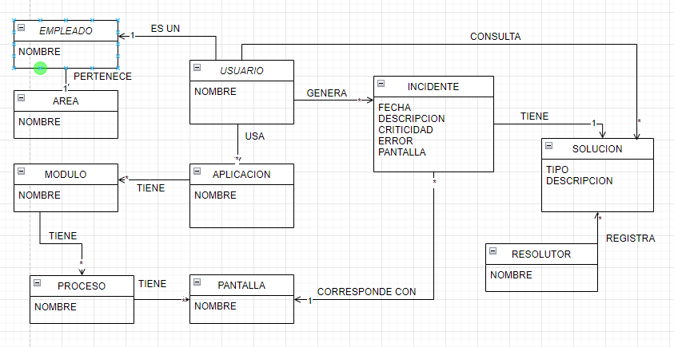

|  |  |
| --- | --- |
| **Proceso** | **Informar Incidente** |
| **Roles** | Usuarios Clave |
| **Pasos** | - El usuario detecta un error - El usuario envía mail al departamento de sistemas - El usuario aguarda que le informen, que su problema fue resuelto |

|  |  |
| --- | --- |
| **Proceso** | **Recepción del Incidente / Tratamiento** |
| **Roles** | Analistas Funcionales / Personal de IT |
| **Pasos** | - El analista recibe el correo con el incidente - El analista busca entre sus anotaciones las soluciones posibles - Si el analista encontró solución entre sus anotaciones la aplica en entorno de pruebas previo a informarle al usuario. - Si se logró solucionar el inconveniente se notifica al usuario por mail - Si el analista no encuentra entre sus anotaciones soluciones, entonces analiza/investiga, prueba. Al encontrar nueva solución actualiza información de sus anotaciones e informa al usuario que su problema quedó resuelto. |

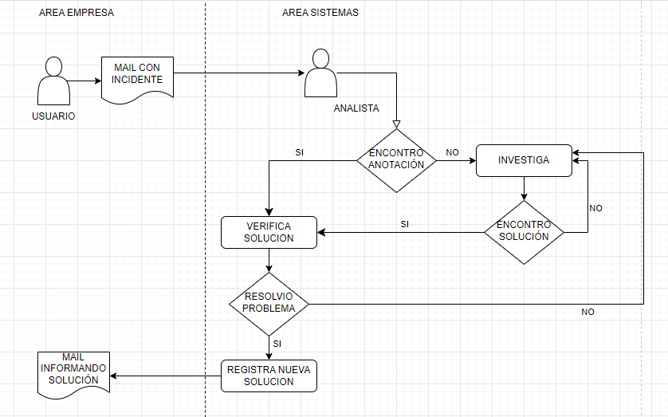

El proceso descripto tiene las siguientes falencias:

* No hay seguimiento de incidentes.
* No se pueden emitir informes de errores, tipos de errores, áreas con mayor cantidad de incidentes, aplicaciones con mayor cantidad de errores, etc.
* Al reportar errores por mail no todos los integrantes del departamento de sistemas están al tanto de los problemas. En caso de que el analista/técnico no vea el mail este quedará sin atendimiento.
* No hay priorización de problemas
* No hay registro de soluciones aplicadas
* Los diferentes analistas tienen diferentes formas de registrar soluciones. Posiblemente exista información duplicada ocupando espacio.

# Propuesta de solución

* + 1. Propuesta Funcional: Desarrollar una aplicación que permita la gestión de incidentes como centro de servicios de IT. El objetivo es acelerar tiempos de resolución, facilitar la tarea a los equipos de soporte y lograr mejorar la satisfacción del cliente. A partir de una buena categorización de incidentes se podrá implementar una especie de autoservicio, para que el usuario disponga de las soluciones, sin intervención de terceros.

La aplicación ofrecerá:

* **Módulo de registro de incidentes**: El usuario podrá registrar sus problemas con formularios preestablecidos dependiendo el tipo de problema/aplicación.
* **Módulo de Soluciones:** El personal de sistemas, al momento de dar tratamiento/solución al problema, podrá documentar y tipificar la solución entregada.
* **Módulo de reportes**: Para gestión del Jefe de sistemas, seguimiento de problemas habituales por aplicación/módulo y tiempos de resolución.
  + 1. Propuesta Técnica: El desarrollo del sistema de incidentes y base de conocimiento se va a realizar en Java utilizando la herramienta Eclipse, que cuenta con una gran variedad de bibliotecas y frameworks que permitirán escalamiento. La persistencia se realizará en MySQL que es una base de datos relacional abierta, flexible y de alto rendimiento para el almacenamiento de datos en tiempo real.

Se va a emplear JDBC (Java Database Connectivity) para consultar y realizar la persistencia de los datos desde Java. Esta API (interfaz de programación de aplicaciones) estándar permite a las aplicaciones Java interactuar con bases de datos.

La arquitectura propuesta sigue el modelo cliente servidor, considerando un servidor para la aplicación y Base de datos MySql y un servidor de mails.

La tecnología de comunicación a utilizar será la misma que hasta ahora, mediante un cableado Ethernet, que proporciona una infraestructura confiable y eficiente que es esencial para la comunicación en la empresa.

**Diagrama de Arquitectura**

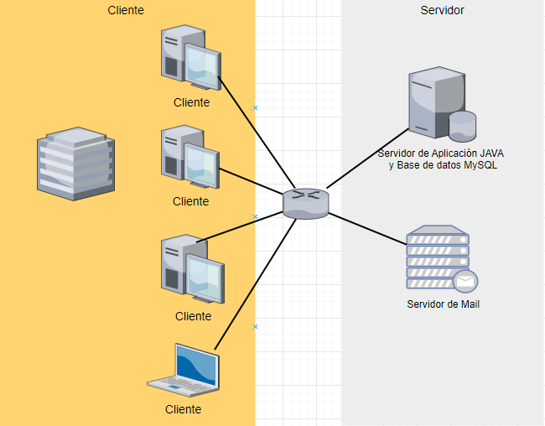

# Requerimientos

Después de analizar la problemática de la empresa “OLEOSIN”, considerando lo relevado en el proceso de Elicitación se identifican las siguientes necesidades:

## Requerimientos Funcionales

|  |  |
| --- | --- |
| Requerimiento del sistema | Descripción |
| RFS-LOG01 | El sistema debe permitir al usuario, administrador del sistema y resolutores acceso mediante usuario y clave. |
| RFS-CONF01 | El sistema debe permitir al administrador del sistema registrar aplicaciones. |
| RFS-CONF02 | El sistema debe permitir al administrador del sistema registrar tipos de problemas. |
| RFS-CONF03 | El sistema debe permitir al administrador del sistema registrar prioridades de un incidente. |
| RFS-CONF04 | El sistema debe permitir al administrador del sistema registrar estados de incidentes. |
| RFS-CONF05 | El sistema debe permitir al administrador del sistema registrar áreas. |
| RFS-CONF06 | El sistema debe permitir al administrador del sistema registrar resolutores. |
| RFS-CONF07 | El sistema debe permitir al administrador del sistema vincular usuarios con un área. |
| RFS-CONF08 | El sistema debe permitir al administrador del sistema registrar Módulos de cada aplicación (sistemas que usan en la empresa) |
| RFS-CONF9 | El sistema debe permitir al administrador del sistema registrar Procesos para cada módulo. |
| RFS-CONF10 | El sistema debe permitir al administrador del sistema registrar Pantallas vinculadas para cada proceso del módulo. |
| RFS-CONF11 | El sistema debe permitir al administrador del sistema vincular los problemas a cada Pantalla. |
| RFS-CONF12 | El sistema debe permitir al administrador del sistema vincular resolutores con aplicaciones. |
| RFS-CONF13 | El sistema debe permitir al administrador del sistema configurar motivos de cancelación de incidentes. |
| RFS-INC01 | El sistema debe permitir al usuario registrar un incidente |
| RFS-INC02 | El sistema debe establecer formulario de carga de incidente según aplicación y tipo de problema. |
| RFS-INC03 | El sistema debe mostrar al usuario, luego de registrar el incidente, si existen o no soluciones aplicadas a incidentes similares. Solo soluciones que pueda visualizar el usuario. |
| RFS-SOL01 | El sistema debe permitir al usuario consultar la base de soluciones. Solo soluciones que pueda visualizar el usuario. |
| RFS-INC04 | El sistema debe permitir al usuario modificar un incidente. |
| RFS-INC05 | El sistema debe permitir al usuario cancelar un incidente y seleccionar motivo de cancelación. |
| RFS-INC06 | El sistema debe enviar mail a resolutores (área de sistemas) ante un nuevo incidente. |
| RFS-INC07 | El sistema debe enviar mail a resolutores cuando el usuario cancele un incidente. |
| RFS-INC08 | El sistema debe permitir a los usuario listar incidentes de su área. |
| RFS-INC09 | El sistema debe permitir a los resolutores listar incidentes de todas las áreas por estado. |
| RFS-INC10 | El resolutor puede asignarse el Incidente. |
| RFS-INC11 | El sistema debe permitir a los resolutores solucionar un incidente. |
| RFS-SOL02 | El sistema debe permitir a los resolutores registrar una nueva solución en la base de conocimiento. |
| RFS-SOL03 | El sistema debe permitir a los resolutores marcar solución que pueda ser visualizada por el usuario. |
| RFS-SOL04 | El sistema debe enviar mail al usuario informando que su incidente fue resuelto. |
| RFS-SOL05 | El sistema debe listar a los resolutores las soluciones registradas. |

## 

## 1.8.2. Requerimientos No Funcionales

|  |  |
| --- | --- |
| Requerimiento del sistema | Descripción |
| RNFS-APP01 | El sistema debe estar desarrollado en Java. |
| RNFS-APP02 | El sistema debe tener una disponibilidad de 5x24 con momentos de inactividad los fin de semana ya que la planta no produce. |
| RNFS-APP03 | El sistema debe ser escalable para nuevos usuarios, aplicaciones y tipos de problemas. |
| RNFS-BD01 | El sistema debe contar con una base de datos MySQL. |
| RNFS-BD02 | Para la persistencia y consulta de datos en la BD se debe usar un patrón MVC (modelo-vista-controlador). |
| RNFS-SERV06 | El sistema debe estar instalado en servidor de la empresa “OLEOSIN”. |

## Requerimientos Candidatos

|  |  |
| --- | --- |
| Requerimiento del sistema | Descripción |
| RFSC-SOL01 | El sistema permitirá administración de solicitudes de mejoras en los sistemas (proyectos). |
| RFSC-INC01 | El sistema permitirá la configuración de SLA en incidentes. |

# Análisis

## Diagrama de caso de uso

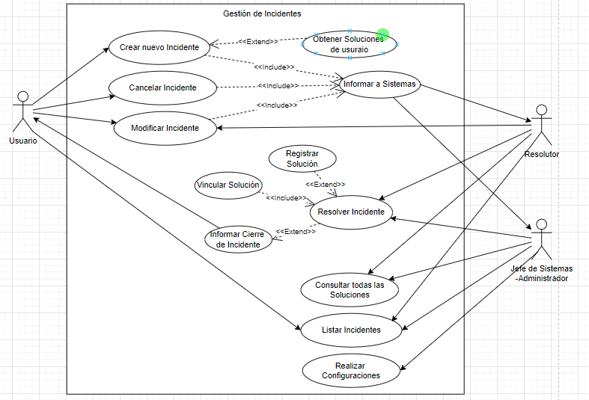

## Identificación de actores

**Usuario**: Es quien generará nuevos Incidentes en el sistema y será informado cuando el incidente se resuelva.

**Resolutor**: Del área de Sistemas. Es quien trabajará en cada Incidente cargado por el usuario y le dará una solución. Registrará soluciones otorgadas.

**Jefe de Sistemas/Administrador**: Es quien supervisará cantidad de incidentes que llegan al área de sistemas para tomar decisiones, para optimizar los tiempos de resolución. Además, puede resolver en caso de que sea necesario (por ejemplo, en época de vacaciones de sus compañeros) incidentes y registrar soluciones en la base de conocimiento.

Realiza toda la parametrización del sistema.

## Trazabilidad

|  |  |  |  |  |
| --- | --- | --- | --- | --- |
| **Requerimiento** | **Caso de Uso** | **Actor** | **Paquete del Análisis** | **Comentario** |
| RFS-INC01 | CU01 | Usuario | Incidente | Crear Nuevo Incidente. |
| RFS-INC02 | CU01 | Usuario | Incidente | Cargar formulario de incidente según aplicación. |
| RFS-INC03 | CU01 | Usuario | Incidente | Informar si existe solución existente. |
| RFS-SOL01 | CU01 | Usuario | Incidente | Obtener Soluciones que pueda visualizar el Usuario |
| RFS-INC06 | CU01 | Usuario | Incidente | Informar a resolutores creación de nuevo incidente. |
| RFS-INC05 | CU02 | Usuario | Incidente | Cancelar Incidente. |
| RFS-INC07 | CU02 | Usuario | Incidente | Informar a Sistemas cancelación de incidente. |
| RFS-INC04 | CU03 | Usuario | Incidente | Modificar información del incidente. |
| RFS-INC10 | CU03 | Resolutor | Incidente | Modificar responsable del incidente. |
| RFS-INC11 | CU04 | Resolutor/Jefe de Sistemas | Incidentes | Cerrar Incidente. |
| RFS-SOL03 | CU04 | Resolutor/Jefe de Sistemas | Incidentes | Indicar solución de usuario al cerrar Incidente. |
| RFS-SOL04 | CU04 | Resolutor/Jefe de Sistemas | Incidentes | Informar Cierre de Incidente. |
| RFS-SOL02 | CU04 | Resolutor/Jefe de Sistemas | Soluciones | Registrar nueva Solución. |
| RFS-SOL05 | CU05 | Resolutor/Jefe de Sistemas | Soluciones | Consultar todas las soluciones ( de tipo usuarios y técnicas). |
| RFS-INC08 | CU06 | Usuario | Consulta Incidentes | Listar Incidentes del área del usuario por estado. |
| RFS-INC09 | CU06 | Resolutor/Jefe de Sistemas | Consulta Incidentes | Listar Incidentes de todas las áreas por estado. |
| RFS-CONF01 | CU07 | Jefe de Sistemas -Admin | Configuración | Registrar aplicaciones. |
| RFS-CONF02 | CU07 | Jefe de Sistemas -Admin | Configuración | Registrar tipos de problemas. |
| RFS-CONF03 | CU07 | Jefe de Sistemas -Admin | Configuración | Registrar prioridades. |
| RFS-CONF04 | CU07 | Jefe de Sistemas -Admin | Configuración | Registrar Estados. |
| RFS-CONF05 | CU07 | Jefe de Sistemas -Admin | Configuración | Registrar Areas. |
| RFS-CONF06 | CU07 | Jefe de Sistemas -Admin | Configuración | Registrar Resolutores. |
| RFS-CONF07 | CU07 | Jefe de Sistemas -Admin | Configuración | Vincular usuarios con Área. |
| RFS-CONF08 | CU07 | Jefe de Sistemas -Admin | Configuración | Registrar módulos con Aplicación. |
| RFS-CONF09 | CU07 | Jefe de Sistemas -Admin | Configuración | Registarr Procesos con cada Módulo. |
| RFS-CONF10 | CU07 | Jefe de Sistemas -Admin | Configuración | Registrar Pantallas con Procesos. |
| RFS-CONF11 | CU07 | Jefe de Sistemas -Admin | Configuración | Registrar Problemas con Pantallas. |
| RFS-CONF12 | CU07 | Jefe de Sistemas -Admin | Configuración | Vincular resolutores con Aplicaciones. |
| RFS-CONF13 | CU07 | Jefe de Sistemas -Admin | Configuración | Regsitrar Motivos de cancelación. |

## 

## Descripción de casos de uso

|  |  |  |
| --- | --- | --- |
| **Caso de Uso** | CU01-Crear nuevo Incidente | |
| **Actores** | Usuario | |
| **Referencia** | RFS-INC01, RFS-INC02, RFS-INC03, RFS-SOL01, RFS-INC06 | |
| **Descripción** | Permite al usuario agregar un nuevo incidente. | |
| **Precondición** | -El usuario ingresó al sistema con usuario y clave.  -El usuario tiene permisos para crear nuevos incidentes.  -El sistema debe tener cargadas listas de aplicaciones, módulos, procesos, pantallas, tipo de problema, prioridades, estados, áreas y usuarios vinculados a un área. | |
| **Flujo Principal** | 1 | El usuario selecciona la opción “Nuevo Incidente” en la interfaz de usuario. |
|  | 2 | El sistema presenta el formulario vacío. La información que se debe proporcionar es:   * Aplicación (Lista) * Módulo (Lista) * Proceso(Lista) * Pantalla(Lista) * Tipo de problema (Lista) * Código de error * Prioridad (Lista) * Descripción corta * Descripción Detallada * Anexo   El usuario confirma la entrada de datos |
|  | 3 | El sistema valida la información ingresada por el usuario. (S1) |
|  | 4 | El sistema asigna número de Incidente (correlativo) y es mostrado por pantalla. |
|  | 5 | El sistema completa fecha de registro, usuario y estado “Nuevo” en los campos correspondientes. |
|  | 6 | El sistema agrega el incidente a la base de datos. |
|  | 7 | El sistema muestra un mensaje de confirmación, indicando que el incidente fue registrado con éxito. |
|  | 8 | El sistema verifica si existen soluciones disponibles. Si encuentra coincidencias muestra mensaje al usuario. |
|  | 9 | Muestra soluciones encontradas en la base de soluciones. (S2) |
|  | 10 | El sistema emite mensaje al área de sistemas informando creación de un nuevo incidente. |
| **Postcondición** | Se agregó un nuevo incidente con la información proporcionada por el usuario. | |
| **Flujo Alternativo** | S1 | Validación de Datos con error:   1. El sistema muestra mensaje con error. 2. No permite continuar hasta que la información es corregida. Se regresa al punto de carga de formulario. |
|  | S2 | Si el usuario encuentra solución a su problema acciona el caso de uso: “Cancelar Incidente”. |
| **Excepciones** |  | No contempla |

|  |  |  |
| --- | --- | --- |
| **Caso de Uso** | CU02-Cancelar Incidente | |
| **Actores** | Usuario | |
| **Referencia** | RFS-INC05, RFS-INC07 | |
| **Descripción** | Permite al usuario buscar un incidente y cancelarlo. | |
| **Precondición** | El usuario ha iniciado sesión en el sistema.  El usuario tiene acceso a buscar y cancelar los incidentes del área.  Deben existir Incidentes. | |
| **Flujo Principal** | 1 | El usuario accede por la opción “Buscar Incidentes” (CU06- Listar Incidentes) y visualiza los incidentes Abiertos de su Área. |
|  | 2 | El sistema solicita que ingrese el número de incidente. |
|  | 3 | El sistema encontró el Incidente (E1) |
|  | 4 | El sistema despliega Acción a Realizar: [1]Editar Incidente, [2] Cancelar Incidente. |
|  | 5 | El usuario selecciona opción [3]Cancelar Incidente. |
|  | 6 | El sistema despliega formulario con la información del incidente. |
|  | 7 | El sistema muestra opciones: [1] Confirma Cancelación, [2] Cancelar Operación. |
|  | 8 | El usuario confirma Cancelación con opción [1]. (S1) |
|  | 9 | El sistema solicita motivo de cancelación al usuario. |
|  | 10 | El sistema emite mensaje de Incidente CANCELADO por pantalla. |
|  | 11 | El sistema modifica el estado del incidente en la base de datos a CANCELADO. (S2) |
|  | 12 | El sistema emite mensaje al usuario: “Incidente Cancelado”. |
|  | 13 | El sistema emite mail al área de sistemas informando cancelación del incidente. |
| **Postcondición** | Se ha modificado el estado del Incidente en la base de datos.  El sistema regresa al menú principal del sistema. | |
| **Flujo Alternativo** | S1 | Si el usuario selecciona opción [2] Cancelar operación, el sistema despliega menú principal. |
|  | S2 | El sistema despliega menú principal. |
| **Excepciones** | E1 | El sistema no encontró el Incidente y le informa al usuario para que ingrese nuevamente el número de Incidente. |

|  |  |  |
| --- | --- | --- |
| **Caso de Uso** | CU03-Modificar Incidente | |
| **Actores** | Usuario/Resolutor | |
| **Referencia** | RFS-INC04- RFS-INC10 | |
| **Descripción** | Permite al usuario modificar un incidente cargado en su área.  Permite al resolutor asumir el incidente. | |
| **Precondición** | El usuario ha iniciado sesión en el sistema.  El usuario tiene acceso a buscar y modificar los incidentes de su área.  El resolutor tiene acceso a buscar y modificar incidentes de todas las áreas.  Deben existir Incidentes. | |
| **Flujo Principal** | 1 | El usuario accede por la opción “Buscar Incidentes” CU06- Listar Incidentes y visualiza los incidentes Abiertos de su Área.  Si el usuario es del tipo Resolutor puede visualizar todos los incidentes abiertos de todas las áreas. |
|  | 2 | El sistema solicita que ingrese el número de incidente. |
|  | 3 | El sistema encontró el Incidente (E1) |
|  | 4 | El sistema despliega Acción a Realizar: [1]Editar Incidente, [2]Cancelar Incidente. |
|  | 5 | El usuario selecciona opción [1]Editar Incidente. |
|  | 6 | El sistema busca la información en la base de datos y despliega formulario con la información del incidente. |
|  | 7 | El sistema habilita los campos a modificar según el rol:  Si es usuario puede modificar todos los datos a excepción del número de incidente, responsable de resolución y fecha de creación.  Si es resolutor puede modificar solo información referente al responsable de resolución, y además información como proceso /prioridad/tipo de problema. |
|  | 8 | El usuario confirma modificación. (S1) |
|  | 9 | El sistema modifica la información del incidente en la base de datos |
|  | 10 | El sistema emite mensaje de Incidente MODIFICADO por pantalla. |
| **Post Condición** | Se ha modificado información del Incidente en la base de datos.  El sistema regresa al menú principal del sistema. | |
| **Flujo Alternativo** | S1 | Si el usuario no confirma la modificación, regresa al punto 6 (visualizar la información del incidente ) |
| **Excepciones** | E1 | El sistema no encontró el Incidente y le informa al usuario para que ingrese nuevamente el número de Incidente. |

|  |  |  |
| --- | --- | --- |
| **Caso de Uso** | CU04-Resolver Incidente | |
| **Actores** | Resolutor / Jefe de Sistemas-Administrador | |
| **Referencia** | RFS-INC11, RFS-SOL03, RFS-SOL04, RFS-SOL02 | |
| **Descripción** | Permite dar al resolutor solución un Incidente. | |
| **Precondición** | El resolutor ha iniciado sesión en sistema.  El resolutor tiene permisos para buscar y resolver Incidentes.  Deben estar configurados los resolutores por aplicación y los tipos de soluciones (técnica o de configuración de usuario). | |
| **Flujo Principal** | 1 | El resolutor accede por la opción de búsqueda de Incidentes (CU06- Listar Incidentes) en estado abierto, donde aparece como responsable de resolución. |
|  | 2 | El sistema despliega lista de incidentes. |
|  | 3 | El sistema solicita se ingrese el número de Incidente para visualizar detalles. |
|  | 4 | El sistema encontró el Incidente (E1) |
|  | 5 | El sistema despliega el formulario con la información del incidente registrada en la base de datos. |
|  | 6 | El sistema pregunta que acción desea realizar [1] Editar Incidente [2] Cancelar Incidente [3]Resolver Incidente. |
|  | 7 | El usuario selecciona la opción [3]Resolver Incidente.(S1)(S2) |
|  | 8 | El sistema pregunta si desea continuar [1] Confirmar, [2] Cancelar. |
|  | 9 | El usuario decide Confirmar. (S3) |
|  | 10 | El sistema emite mensaje: desea desplegar soluciones existentes [1] Si, [2] No |
|  | 11 | El Resolutor presiona [2] No. (S4) |
|  | 12 | El sistema habilita cargar detalle de solución.   * Descripción corta * Descripción detallada * Tipo de Problema * Nro de Error   El sistema autocompleta la información en base a los atributos del Incidente:   * Aplicación * Módulo * Proceso * Pantalla |
|  | 13 | El sistema autocompleta los datos:   * Nro de Solución (Asigna número correlativo) * Fecha de Solución * Resolutor (Resolutor que inició sesión y está realizando el registro de la nueva solución) |
|  | 14 | El sistema emite mensaje al Resolutor “Desea cargar anexo” [1] Si, [2] No. |
|  | 15 | El resolutor selecciona [1]Si. (S5) |
|  | 16 | El Resolutor carga Anexo (E2) |
|  | 17 | El sistema muestra mensaje de Confirmación de Resolución de Incidente. [1] Confirmar Solución, [2] Cancelar. |
|  | 18 | El usuario presiona [1] Confirmar Solución (S6) |
|  | 19 | El sistema registra la nueva solución y el anexo en la base de datos. |
|  | 20 | El sistema cambia el estado del Incidente a CERRADO en la base de datos. |
|  | 21 | El sistema muestra mensaje de confirmación de Cierre del Incidente y Registro de la Solución. |
|  | 22 | El sistema regresa al punto 2 (listado de incidentes). |
| **Postcondición** | Se ha registrado información de solución y cierre del Incidente en la base de datos.  El sistema regresa al listado de incidentes. | |
| **Flujo Alternativo** | S1 | Si el usuario selecciona [1]Editar Incidente se habilita modificación de campos responsable de resolución, aplicación, modulo, proceso, pantalla, tipo de error. CU03 (modificar Incidentes) |
|  | S2 | Si el usuario selecciona [2] Cancelar Incidente, el sistema activa caso de uso CU02 (Cancelar Incidentes) |
|  | S3 | Si el usuario selecciona [2] Cancelar, el sistema vuelve al punto 5 (despliega formulario con información del incidente). |
|  | S4 | El resolutor selecciona solución existente. El sistema despliega Caso de uso CU04 “Consultar Soluciones” punto 3. Se autocompletan los parámetros con la información del incidente.  El usuario selecciona una Solución existente, esta queda vinculada al Incidente. |
|  | S5 | Si el usuario selecciona [2] No, no carga anexo. Entonces continua con punto 17 (mensaje de confirmación) |
|  | S6 | Si el usuario selecciona [2] Cancelar, el sistema retorna al punto 5 (despliega formulario con información del incidente). |
| **Excepciones** | E1 | El sistema no encontró el Incidente y le informa al usuario para que ingrese nuevamente el número de Incidente. |
|  | E2 | Da error la carga del anexo, el sistema le advierte al usuario. El sistema cancela la operación y habilita cargar otro anexo. |
|  | | |
| **Caso de Uso** | CU05-Consultar Soluciones | |
| **Actores** | Usuario, Resolutor, Jefe de Sistemas - Administrador | |
| **Referencia** | RFS-SOL05 | |
| **Descripción** | Permite listar soluciones a resolutores. | |
| **Precondición** | El resolutor inicia sesión y tiene acceso a consultar todas las soluciones.  Deben existir soluciones registradas. | |
| **Flujo Principal** | 1 | El resolutor accede por la opción de menú “Buscar Soluciones” |
|  | 2 | El sistema despliega parámetros para la búsqueda:   * Aplicación (Lista) * Módulo (Lista) * Proceso(Lista) * Pantalla(Lista) |
|  | 3 | El usuario completa los parámetros y confirma la búsqueda. |
|  | 4 | El sistema realiza búsqueda en la base de datos, según parámetros ingresados.  Si el usuario es Resolutor visualiza todas las soluciones. Si el usuario no es Resolutor, solo visualiza soluciones de tipo usuario de su área. |
|  | 5 | El sistema encontró soluciones. (E1) |
|  | 6 | El sistema despliega la información de las soluciones en forma de listado:   * Nro de Solución * Descripción corta * Aplicación * Módulo * Proceso * Fecha Solución * Resolutor |
|  | 7 | El usuario selecciona una solución. |
|  | 8 | El sistema despliega formulario con toda la información de la solución:   * Nro de Solución * Descripción corta * Descripción detallada * Aplicación * Módulo * Proceso * Pantalla * Tipo de Problema * Nro de Error * Fecha Solución * Resolutor * Incidentes relacionados |
| **Postcondición** |  | |
| **Flujo Alternativo** |  |  |
| **Excepciones** | E1 | No encontró soluciones. El sistema despliega mensaje: “No se encontraron soluciones con los parámetros indicados.” |

|  |  |  |
| --- | --- | --- |
| **Caso de Uso** | CU06- Listar Incidentes | |
| **Actores** | Usuario / Resolutor / Jefe de Sistemas-Administrador | |
| **Referencia** | RFS-INC08, RFS-INC09 | |
| **Descripción** | Permite Listar Incidentes a usuarios, resolutores y Jefe de sistemas-Administrador | |
| **Precondición** | El usuario inicia sesión y debe tener acceso a la consulta de todos los Incidentes de su área.  El resolutor incicia sesión y debe tener acceso a la consulta de todos los incidentes.  Deben existir Incidentes. | |
| **Flujo Principal** | 1 | El usuario / resolutor accede por la opción de búsqueda de Incidentes. |
|  | 2 | El sistema permite buscar por aplicación, por módulo, por proceso y por pantalla. |
|  | 3 | El sistema despliega lista de incidentes dependiendo de los parámetros seleccionados, y del rol del usuario: si es Resolutor visualiza todos los Incidentes y si es Usuario solo visualiza Incidentes de su área.  La información que el sistema despliega es:   * Nro de Incidente * Descripción Corta * Aplicación * Módulo * Proceso * Prioridad * Usuario * Área * Responsable de Resolución * Estado * Fecha de Creación * Fecha de resolución |
|  | 4 | El sistema solicita al usuario que ingrese el número de Incidente para visualizar detalles. |
|  | 5 | El sistema encontró el Incidente (E1) |
|  | 6 | El sistema despliega el formulario con la información del incidente registrada en la base de datos.   * Número de Incidente * Fecha de creación * Usuario * Área * Aplicación * Módulo * Proceso * Pantalla * Tipo de problema * Código de error * Prioridad * Descripción corta * Descripción Detallada * Estado * Solución * Resolutor * Fecha de Cierre |
| **Postcondición** |  | |
| **Flujo Alternativo** |  |  |
| **Excepciones** | E1 | El sistema no encontró el Incidente y le informa al usuario para que ingrese nuevamente el número de Incidente. |

# Diseño y Análisis Sistema Gestión de Incidentes

# Etapa de análisis

## Diagrama de clases de análisis

En este se pueden visualizar el actor, clases de interfaz, clases de control y las entidades. No tiene referencia de secuencia ni tiempo.

Para el CU01- Crear Nuevo Incidente y Búsqueda de Soluciones:

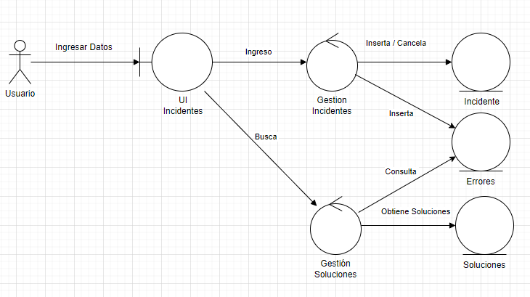

En el diagrama se pueden visualizar como la interfaz de Incidentes se relaciona con la con las clases de control Gestión Incidentes, para el registro en las entidades de Incidentes y Errores. Y además, con Gestión soluciones que permite a partir de la información registrada en el incidente buscar soluciones para mostrarle al usuario.

Para el CU04- Resolver Incidente:

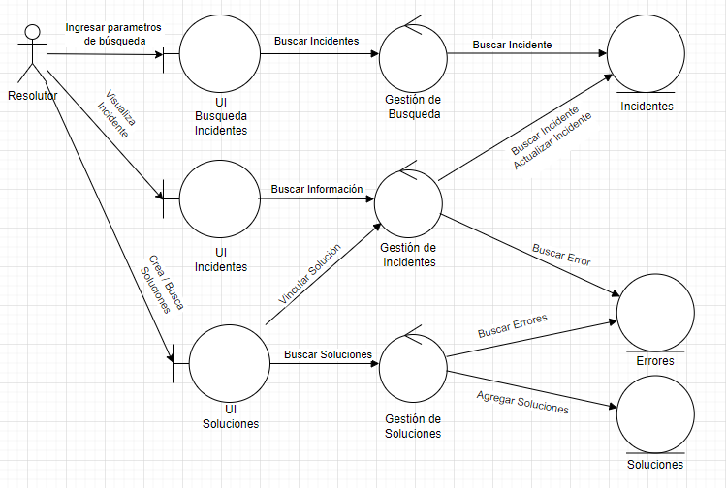

El caso de uso Resolver Incidentes hace uso de tres interfaces y tres clases de control. Gestión de Búsqueda de Incidentes para buscar en la entidad Incidentes los incidentes en estado diferente a Cerrado, Gestión de soluciones para la búsqueda de soluciones a partir de los errores registrados o registro de una nueva solución en la entidad Soluciones, y la clase Gestión de Incidentes que permite obtener información del incidente y de los errores, como así también actualización del estado del Incidente.

## Diagrama de Secuencia

Es un tipo de diagrama de iteración que describe cómo y en qué orden un grupo de objetos funcionan en conjunto. A continuación, sigue el diagrama de secuencia del CU01- Crear Nuevo Incidente y Búsqueda de Soluciones en su curso normal:

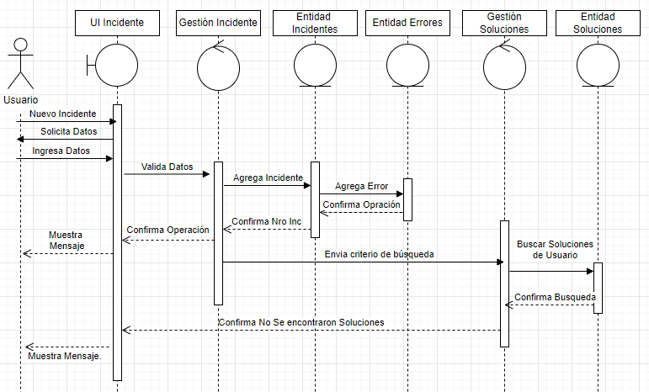

En el diagrama se visualiza la secuencia de mensajes que se realizan desde el ingreso de la información de un nuevo incidente a través de la interfaz Incidentes. En primera instancia la clase de control Gestión de Incidente valida la información ingresada por el usuario para su posterior inserción en las entidades Incidentes y Errores. Una vez que la operación es realizada la clase de control Gestión de Incidentes confirma al usuario con mensaje. En el mismo momento Gestión de Incidentes envía parámetros de búsqueda de soluciones similares a la clase Gestión de Soluciones, para que esta busque en la entidad soluciones. Para el curso normal no se encontraron soluciones coincidentes, por lo que se muestra mensaje al usuario.

CU01- Crear Nuevo Incidente y Búsqueda de Soluciones en su curso alternativo:

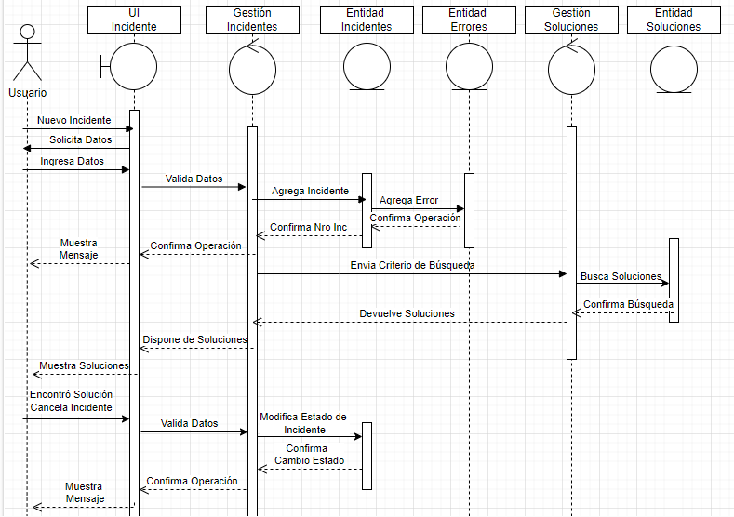

Para el curso alternativo, la diferencia radica en que la clase de control Gestión de Soluciones encontró solución de usuario coincidente con la información del Incidente ingresado, en la entidad Soluciones. Las soluciones son mostradas al usuario.

El usuario decide cancelar el incidente, a través de la clase Gestión de Incidentes se modifica el estado del Incidente a Cancelado, en la entidad Incidentes.

A continuación, sigue el diagrama de secuencia del CU04- Resolver Incidentes en su curso normal:

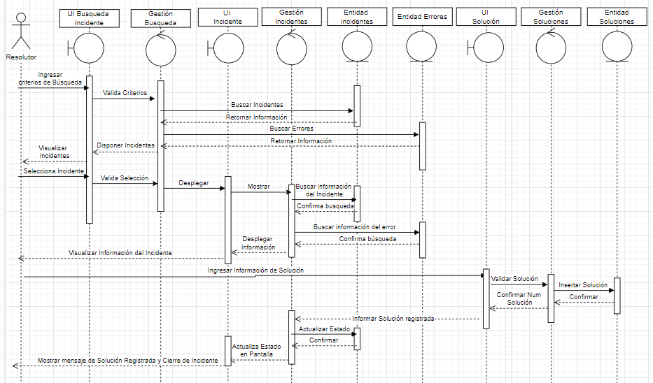

El diagrama muestra como a partir de la búsqueda del incidente el resolutor realiza el ingreso de una nueva solución.

A partir de la interfaz Búsqueda de Incidentes se hace uso de la clase Gestión de búsqueda de Incidentes, y se realiza la búsqueda en las entidades Incidentes y errores, retornando información de los Incidentes encontrados.

Luego el resolutor selecciona el incidente y a través de la interfaz Incidentes y la clase de control Gestión de Incidentes se obtiene la información del incidente para que el resolutor pueda visualizarla.

Finalmente, a través de la interfaz Soluciones y la clase de control Gestión de soluciones el resolutor puede crear una nueva solución en la entidad soluciones y retornar a Gestión de Incidentes para actualizar estado del Incidente a Cerrado. Se muestra mensaje al usuario confirmando operación.

CU04- Resolver Incidente en su curso alternativo:

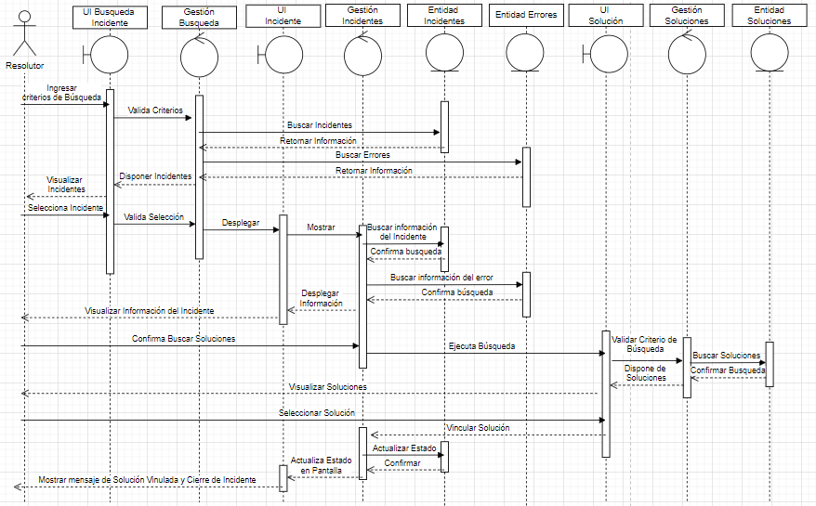

Para el curso alternativo, la diferencia está en que el Resolutor decide buscar soluciones y al encontrar una solución a través de la clase Gestión de Soluciones la misma es mostrada en la interfaz Soluciones y vinculada al Incidente a través de la clase Gestión de Incidentes, que además actualiza el estado en la entidad Incidentes.

## Paquetes del Análisis

Permite optimizar y facilitar el manejo de los diferentes modelos de un sistema. Para el caso en análisis se consideran 3 paquetes:

* Acceso: Agrupa las clases referentes a los empleados y usuarios del sistema.
* Incidentes: Contiene clases que permiten la creación de Incidentes.
* Soluciones: Contiene las clases referentes a las Soluciones.

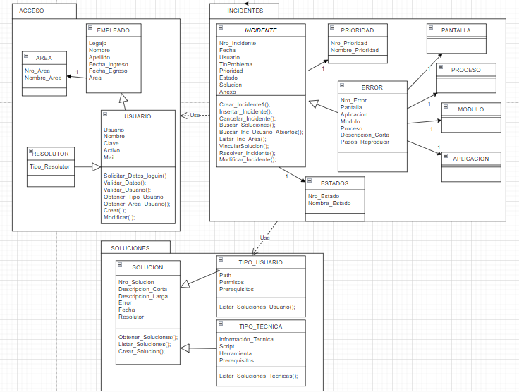

# Etapa de diseño

* + 1. Diagrama de Clases

Permiten trazar claramente la estructura de un sistema modelando clases, atributos, operaciones y relaciones entre objetos. Para el sistema Gestión de Incidentes se puede considerar el siguiente diagrama de clases:

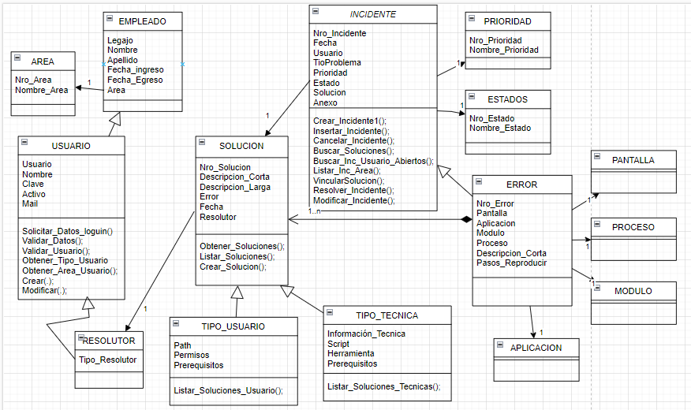

* 1. Etapa de implementación
     1. Diagrama de Despliegue

A través de un diagrama de despliegue se intenta representar la distribución de los componentes en el sistema en nodos físicos (servidores, dispositivos y computadoras) y cómo interactúan entre sí.

Es necesario considerar los requerimientos relevados hasta el momento.

|  |  |
| --- | --- |
| **Requerimiento del sistema** | **Descripción** |
| RNFS-APP01 | El sistema debe estar desarrollado en Java. |
| RNFS-APP02 | El sistema debe tener una disponibilidad de 5x24 con momentos de inactividad los fin de semana ya que la planta no produce. |
| RNFS-APP03 | El sistema debe ser escalable para nuevos usuarios, aplicaciones y tipos de problemas. |
| RNFS-BD01 | El sistema debe contar con una base de datos MySQL. |
| RNFS-BD02 | Para la persistencia y consulta de datos en la BD se debe usar un patrón MVC (modelo-vista-controlador). |
| RNFS-SERV06 | El sistema debe estar instalado en servidor de la empresa “OLEOSIN”. |

A partir de los Requerimientos No Funcionales, se presenta el Diagrama de despliegue correspondiente:

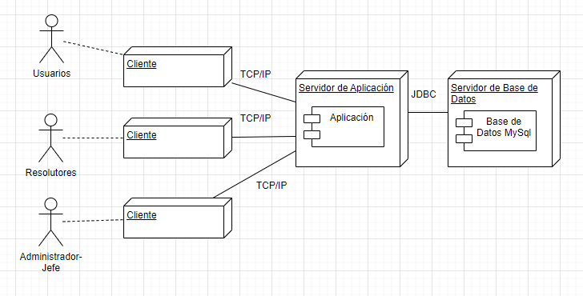

# Etapa de pruebas

## Procedimiento de pruebas

Se considera necesario seguir el siguiente procedimiento para asegurar la máxima organización en planificación, diseño, ejecución y evaluación de pruebas de sistemas para que el software sea aprobado en el final del ciclo de desarrollo.

Las fases en las que se realizarán las pruebas son:

1. Planificación de pruebas: Identificar los requerimientos, desarrollar la estrategia de pruebas, identificar los recursos necesarios para realizar las pruebas, generar plan de pruebas.
2. Diseño de pruebas: Desarrollo de pruebas, definir y describir los casos de pruebas.
3. Implementación de pruebas: Definir y disponer de entorno de pruebas. Definir cantidad de aprobadores por tipo de prueba.
4. Ejecución de las pruebas: Ejecutar los casos de prueba. Evaluar proceso de prueba, verificar los resultados y completar tabla de evaluación de pruebas funcionales y pruebas no funcionales. Completar tabla tratamiento de defectos.
5. Evaluación de las pruebas: Evaluar la cobertura de los casos de prueba, analizar los defectos, determinar si se alcanzaron los criterios de las pruebas. Crear los informes de evaluación.

A considerar criterios de aprobación y rechazo.

* Graves: Información crítica presentada erróneamente, información mal registrada en la base de datos, incumplimiento de requerimientos funcionales principales.
* Medios: Errores de presentación de datos, incumplimiento de objetivos en funciones secundarias.
* Leves: Errores en presentación de datos secundarios, comportamiento incorrecto, dificultad para operar dentro del sistema, etc.
* Aprobación: Se aprobará con un 100% de pruebas ejecutadas, y con un 90% de aceptación. En el 10% restante, pueden existir errores medios o bajos, pero no Graves.
* Rechazo: El sistema no cumple con el nivel exigido.

## Plan de Pruebas

El plan de pruebas, describe las estrategias de prueba para cada caso de uso desarrollado, el orden de prueba y los criterios de aceptación. A continuación, se presenta el plan de pruebas básico propuesto para los casos de uso: CU01 (Crear Incidente) y CU04 (Resolver Incidente).

|  |  |  |  |  |
| --- | --- | --- | --- | --- |
| **Caso de Uso** | **Código de Prueba** | **Tipo de Prueba** | **Técnica** | **Observaciones** |
| CU01 | CPC01 | Componente | Cobertura | Aplicación de caja blanca al método CrearIncidente(…) de la clase Incidentes |
| CU01 | CPC02 | Componente | Cobertura | Aplicación de caja blanca al método BuscarSoluciones(..) de usuario de la clase Soluciones. |
| CU01 | CPS03 | Sistema | Pruebas Funcionales | Verificación de requerimientos funcionales para el caso de uso “Crear Incidente”. |
| CU04 | CPC04 | Componente | Cobertura | Aplicación de caja blanca al método CerrarIncidente(..) de la clase Incidentes |
| CU04 | CPC05 | Componente | Cobertura | Aplicación de caja blanca al método BuscarSoluciones(..) de la clase Soluciones |
| CU04 | CPS06 | Sistema | Pruebas Funcionales | Aplicación de caja blanca al método VincularSoluciones(..) de la clase Incidentes. |
| CU04 | CPS07 | Sistema | Pruebas Funcionales | Verificación de requerimientos funcionales para el caso de uso “Cerrar Incidente”. |
| ….. | …… | …… | …… | ….. |

## 

## Caso de pruebas

Los casos de pruebas incluyen una descripción detallada de la funcionalidad, acciones, condiciones y entradas necesarias para evaluar al usar el sistema. Puede basarse de los requisitos o en los casos de uso.

Se presenta la siguiente tabla para detallar el CPS03 (caso de prueba de sistema 03), que hace referencia al CU01-Crear Incidente y CPS07 (caso de prueba de sistema 07) que hace referencia al CU04-Resolver Incidente.

|  |  |  |  |
| --- | --- | --- | --- |
| Caso de Prueba General - **CPS03** | | | |
| Caso de uso: **CU01- Crear Incidente** | | | |
| **Caso de prueba** | **Secuencia** | **Resultado Esperado** | **Objetivo** |
| **CPS03.1** | 1. El usuario ingresa por la opción de menú: Crear Incidentes.  2. Cargar descripción: “*Problema al registrar factura. Se generó error 1002 por inconsistencia tipo de dato al registrar registro.*”  Y descripción para reproducir: “*Luego de seleccionar el proveedor OLEOS DEL SUR, al dar tab, aparece error 1002.*”.  3.Seleccionar  Aplicación: “Sys_Admin”,  Modulo: “Administración” ,  Proceso: “*Ingreso Facturas*” ,  Pantalla “*Factura*”.  Prioridad “2” Media  5. Confirmar Operación.  6. Registrar Información en la base de datos.  7. Emitir mail al área de sistemas.  8. El sistema busca Soluciones de usuario y muestra por pantalla que no encontró soluciones. | El incidente es guardado en la base de datos, se asigna número.  El sistema emite mensaje de confirmación Exitosa.  El sistema no encuentra soluciones coincidentes para la aplicación, módulo, proceso, pantalla ingresada. | Registro exitoso de Ingreso de Incidente, sin soluciones coincidentes. |
| **CPS03.2** | 1. El usuario ingresa por la opción de menú: Crear Incidentes.  2. Cargar descripción: “*Error al registrar nuevo Transporte.*”  Y descripción para reproducir: “Luego de colocar información de razón social, chasis y choferes aparece error 1000-No Data Found. Dddddddddddddddddddddd  Ddddddddddddddddddddddddd  Ddddddddddddddddddddddddd  ddddddddddddddddddddddddd  ddddddddddddddddddddddddd  dddddddddddddddddddddd  ”.   1. Seleccionar   Aplicación: “Sales System”,  Modulo: “Pedidos” ,  Proceso: “Despachar” ,  Pantalla “Transporte”.  Prioridad = [5]   1. Confirmar operación | Advierte “Información extensa para el campo Pasos reproducción”.  Advierte campo “prioridad” con información incorrecta. | Advertir problemas con la información que se ingresó y/o faltante de información. |
| **CPS03.3** | 1.El usuario ingresa por la opción de menú: Crear Incidentes.  2. Cargar descripción: “*Error al registrar pago.*”  Y descripción para reproducir: “Luego de colocar información del banco aparece error 1000-No Data Found. ”.  3. Selecciona Tipo de problema: “Sistemas”.  4.Seleccionar  Aplicación: “Sys_Admin”,  Modulo: “Administración” ,  Proceso: “Ingreso Pagos” ,  Pantalla “Pagos”.  Prioridad: [2]Media  5. Confirmar Operación.  6. Registrar Información en la base de datos.  7. El sistema busca Soluciones de usuario y muestra por pantalla. | Se encontraron soluciones en la base de datos, se despliega listado de soluciones de usuario coincidentes con los parámetros usados.  Ejemplo: Solución nro 1, Descripción:  “Se agregó código de banco. “  Descripción larga: “  Se accede por la configuración de bancos y se agrega código de banco válido.  ” | Registrar Incidente y mostrar soluciones. |
| **CPS03.4** | 1.El usuario ingresa por la opción de menú: Crear Incidentes.  2. Cargar descripción: “*Error al registrar nuevo Transporte.*”  Y descripción para reproducir: “Luego de colocar información de razón social, chasis y choferes aparece error 1000-No Data Found. ”.  3.Selecciona Tipo de problema: “Sistemas”.  4.Seleccionar  Aplicación: “Sales System”,  Modulo: “” | El sistema no permite registrar el incidente, por que no se indicó el Modulo. | Controlar Selección de Módulo. |
| **CPS03.5** | 1.El usuario ingresa por la opción de menú: Crear Incidentes.  2. Cargar descripción: “*Error al registrar nuevo Transporte.*”  Y descripción para reproducir: “Luego de colocar información de razón social, chasis y choferes aparece error 1000-No Data Found. ”.  3.Selecciona Tipo de problema: “Sistemas”.  4.Seleccionar  Aplicación: “Sales System”,  Modulo: “Pedidos”  Proceso: “” | El sistema no permite registrar el incidente, por que no se indicó el Proceso. | Controlar Selección de Proceso. |
| **CPS03.6** | 1.El usuario ingresa por la opción de menú: Crear Incidentes.  2. Cargar descripción: “*Error al registrar nuevo Transporte.*”  Y descripción para reproducir: “Luego de colocar información de razón social, chasis y choferes aparece error 1000-No Data Found. ”.  3.Selecciona Tipo de problema: “Sistemas”.  4.Seleccionar  Aplicación: “Sales System”,  Modulo: “Pedidos”  Proceso: “Despachar”  Pantalla: “” | El sistema no permite registrar el incidente, por que no se indicó Pantalla. | Controlar Selección de datos de ingreso. |
| **CPS03.7** | 1. El usuario ingresa por la opción de menú: Crear Incidentes.   2. Cargar descripción: “*Error al registrar nuevo Transporte.*”  Y descripción para reproducir: “Luego de colocar información de razón social, chasis y choferes aparece error 1000-No Data Found. ”.  3.Seleccionar  Aplicación: “Sales System”,  Modulo: “Pedidos” ,  Proceso: “Despachar” ,  Pantalla “Transporte”.  4. Selecciona Tipo de problema: “Sistemas”.  5. Cancela Operación. | No se registra Incidente en la base de datos. | Cancelar carga de incidente. |

|  |  |  |  |
| --- | --- | --- | --- |
| Caso de Prueba General - **CPS07** | | | |
| Caso de uso: **CU04- Resolver Incidente** | | | |
| **Caso de prueba** | **Secuencia** | **Resultado Esperado** | **Objetivo** |
| **CPS07.1** | 1. El resolutor ingresa por la opción de menú: Buscar Incidentes.  2. Se despliegan los incidentes abiertos.  3. Se selecciona el Incidente con siguientes características información de Aplicación: “Sys_Admin”, Modulo: “Administración”, Proceso: “Ingreso Facturas”, Pantalla: ”Factura”  4. Se despliega formulario con la información registrada en la base de datos del Incidente.  5. Se selecciona opción Resolver Incidente.  6. El sistema consulta si desea desplegar soluciones existentes.  7. El resolutor decide registrar nueva solución.  8. El sistema autocompleta información de Aplicación: “Sys_Admin”, Modulo: “  Administración”, Proceso: “  Ingreso Facturas”, Pantalla: ”Factura” según Incidente por Cerrar.  9. El sistema habilita campos para registrar la solución-- Descripción Corta: “Verificación de tipo de dato CUIT en el cliente”, Descripción detallada= “Revisión de información de CUIT en ABM de clientes.”, Nro de Error: “1002”, Tipo de Problema: Sistemas, Solución de Usuario: [1] Verdadero.  10. Se anexa Archivo con más información sobre la solución.  11. Se confirma Operación.  12. Se muestra mensaje de confirmación.  13. Se registra solución en la base de datos.  14. Se modifica estado de Incidente a Resuelto.  15. Se vincula solución a Incidente.  16. Se informa al usuario por mail que el Incidente fue resuelto. | Encontrar Incidente,  Crear solución  Vincular Solución con Incidente.  Modificar estado de Incidente a Resuelto.  Completar resolutor con usuario que generó la solución. | Crear nueva solución y resolver Incidente. |
| **CPS07.2** | 1. El resolutor ingresa por la opción de menú: Buscar Incidentes.  2. Se despliegan los incidentes abiertos.  3. Se selecciona el Incidente Nro 4.  4. Se despliega formulario con la información registrada en la base de datos del Incidente.  5. Se selecciona opción Resolver Incidente.  6. El sistema consulta si desea desplegar soluciones existentes.  7. El resolutor decide Buscar soluciones existentes.  8. El sistema despliega soluciones que coincidan con las características del Incidente (Aplicación: “Sys_Admin”, Modulo: “Pagos”, Proceso: “Ingreso de Pagos”, Pantalla: “Pago”, Código de error: 1010)  9. El resolutor selecciona solución número 1.  10. Se confirma Operación.  11. Se muestra mensaje de confirmación.  12. Se modifica estado de Incidente a Resuelto.  16. Se vincula solución a Incidente.  17. Se informa al usuario por mail que el Incidente fue resuelto. | Encontrar Incidente,  Encontrar solución en la base de datos.  Vincular Solución con Incidente.  Modificar estado de Incidente a Resuelto. | Vincular solución y resolver Incidente. |
| **CPS07.3** | 1. El resolutor ingresa por la opción de menú: Buscar Incidentes.  2. Se despliegan los incidentes abiertos.  3. Se selecciona Incidente con las siguientes características  Aplicación: “Sys_Admin”, Modulo: “Administración”, Proceso: “Ingreso Facturas”, Pantalla: ”Factura”  4. Se despliega formulario con la información registrada en la base de datos del Incidente.  5. Se selecciona opción Resolver Incidente.  6. El sistema consulta si desea desplegar soluciones existentes.  7. El resolutor decide registrar nueva solución.  8. El sistema autocompleta información de Aplicación, Modulo, Proceso, Pantalla que corresponden al Incidente por Cerrar.  9. El sistema habilita campos para registrar la solución-- Descripción Corta: “Verificación de tipo de dato CUIT en el cliente en ABM Clientes desde Menú Clientes, en el módulo de Administración. ”, Descripción detallada, tipo de problema = “Revisión de información de CUIT en ABM de clientes. ssssssssssssssssss  sssssssssssssssssssssssssssssssssssss  sssssssssssssssssssssssssssssssssssss  ssssssssssssssssssssssssssssssssssss  sssssssssssssssssssssssssssssssssssss  sssssssssssssssssssssssssssssss  ”,  10. El resolutor omite cargar datos obligatorios como Nro de Error y Tipo de Problema.  10. Se anexa Archivo con más información sobre la solución.  11. Se confirma Operación.  12. Se muestra mensaje de error en el registro de la solución.  13. El sistema regresa al formulario de carga de solución. | Advertir al resolutor ante errores u omisión en la carga de datos obligatorios. | Advertir errores en la cargar de soluciones nuevas. |
| **CPS07.4** | 1. El resolutor ingresa por la opción de menú: Buscar Incidentes.  2. Se despliegan los incidentes abiertos.  3. Se selecciona el Incidente Nro 4.  4. Se despliega formulario con la información registrada en la base de datos del Incidente.  5. Se selecciona opción Resolver Incidente.  6. El sistema consulta si desea desplegar soluciones existentes.  7. El resolutor decide Buscar soluciones existentes.  8. El sistema despliega soluciones que coincidan con las características del Incidente (Aplicación: “Sys_Admin”, Modulo: “Pagos”, Proceso: “Ingreso de Pagos”, Pantalla: “Pago”, Código de error: 1010)  9. El resolutor selecciona solución número 1.  10. El usuario Cancela la operación. | El incidente no cambia su estado. No se vincula solución. | Cancelar la resolución de un incidente. |
| **CPS07.5** | 1. El resolutor ingresa por la opción de menú: Buscar Incidentes.  2. Se despliegan los incidentes abiertos.  3. Se selecciona el Incidente con siguientes características información de Aplicación: “Sys_Admin”, Modulo: “Administración”, Proceso: “Ingreso Facturas”, Pantalla: ”Factura”  4. Se despliega formulario con la información registrada en la base de datos del Incidente.  5. Se selecciona opción Resolver Incidente.  6. El sistema consulta si desea desplegar soluciones existentes.  7. El resolutor decide registrar nueva solución.  8. El sistema autocompleta información de Aplicación: “Sys_Admin”, Modulo: “  Administración”, Proceso: “  Ingreso Facturas”, Pantalla: ”Factura” según Incidente por Cerrar.  9. El sistema habilita campos para registrar la solución-- Descripción Corta: “Verificación de tipo de dato CUIT en el cliente”, Descripción detallada, tipo de problema = “Revisión de información de CUIT en ABM de clientes.”, Nro de Error: “1002”  10. Se anexa Archivo con más información sobre la solución.  11. El usuario cancela la operación. | La solución no queda registrada.  El incidente no cambia su estado. | Cancelar carga de solución y resolución de incidente. |
| **CPS07.6** | 1. El resolutor ingresa por la opción de menú: Buscar Incidentes.  2. Se despliegan los incidentes abiertos.  3. Se selecciona el Incidente con siguientes características información de Aplicación: “Sys_Admin”, Modulo: “Administración”, Proceso: “Ingreso Facturas”, Pantalla: ”Factura”  4. Se despliega formulario con la información registrada en la base de datos del Incidente.  5. Se selecciona opción Resolver Incidente.  6. El sistema consulta si desea desplegar soluciones existentes.  7. El resolutor decide registrar nueva solución.  8. El sistema autocompleta información de Aplicación: “Sys_Admin”, Modulo: “  Administración”, Proceso: “  Ingreso Facturas”, Pantalla: ”Factura” según Incidente por Cerrar.  9. El sistema habilita campos para registrar la solución-- Descripción Corta: “Verificación de tipo de dato CUIT en el cliente”, Descripción detallada= “Revisión de información de CUIT en ABM de clientes.”, Nro de Error: “1002”, Tipo de Problema: Sistemas, Solución de Usuario: ‘XXX’.  El sistema debe advertir error de ingreso de Tipo de Solución. | No permitir continuar con la carga de la solución. | Advertir sobre valor ingresado en campo Tipo Solución de Usuario inválido. Solo se aceptan [1] Verdadero, [2] Falso |

## Tablero de evaluación

Por cada caso de prueba se realiza una valoración de funcionalidad, usabilidad y apariencia en la solución otorgada. El porcentaje de aprobación determinará si el caso de prueba cumplió o no con la necesidad del cliente.

|  |  |  |  |  |  |  |
| --- | --- | --- | --- | --- | --- | --- |
| Caso de prueba | Descripción | Usuario | Fecha | Observaciones | % Acept | Resultado |
| CPS03.1 | Usabilidad Pantalla | VBIJARRA | 12/05/24 | Lentitud al pasar de campo a campo. | 90% | Aceptado |
| CPS03.1 | Funcionalidad | VBIJARRA | 12/05/24 | Sin Observaciones | 90% | Aceptado |
| CPS03.1 | Apariencia | VBIJARRA | 12/05/24 | Sin Observaciones | 90% | Aceptado |
| CPS03.2 | Usabilidad Pantalla | VBIJARRA | 12/05/24 |  |  |  |
| CPS03.2 | Funcionalidad | VBIJARRA | 12/05/24 |  |  |  |
| CPS03.2 | Apariencia | VBIJARRA | 12/05/24 |  |  |  |
| CPS03.3 | Usabilidad Pantalla | VBIJARRA | 12/05/24 |  |  |  |
| CPS03.3 | Funcionalidad | VBIJARRA | 12/05/24 |  |  |  |
| CPS03.3 | Apariencia | VBIJARRA | 12/05/24 |  |  |  |
| … | … | … | … | … | … | .. |

## Tratamiento de defectos

Se considera la siguiente tabla, con ejemplos de tratamiento de defectos, para la etapa de pruebas del proyecto.

|  |  |  |  |  |  |  |  |
| --- | --- | --- | --- | --- | --- | --- | --- |
| N° de Defecto | Caso de Prueba | Tipo de Prueba | Descripción | Importancia | Estado | Responsable | Fecha Solución |
| DF.INC1 | CPS03.1 | P. Func. | Luego de completar todos los datos para el registro de incidentes, al dar confirmar para guardar, no se dispara envío de mail a sistemas. | Media | Pendiente |  |  |
| DF.INC2 | CPS03.3 | P. Func. | Luego de registrar el incidente nro 100, aparece error al obtener información de la solución. | Alta | Pendiente |  |  |
| DF.SOL3 |  |  |  |  |  |  |  |
| DF.SOL4… |  |  |  |  |  |  |  |

Referencias: DF:Defecto – INC:Modulo Incidente – SOL:Modulo Soluciones

# Interfaz

Se describe prototipo de interfaz a utilizar en el sistema Gestión de Incidentes.

En primera instancia el sistema ofrece un menú con las diferentes operaciones que se pueden realizar:

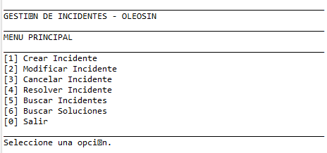

El usuario debe seleccionar una opción según la tarea que see realizar:

Se simula selección de la primera opción de menú [1]- Crear Incidente (CU01-Crear Incidente). El usuario completa la información que el sistema solicita. En caso de encontrar error, el sistema muestra mensaje de error.

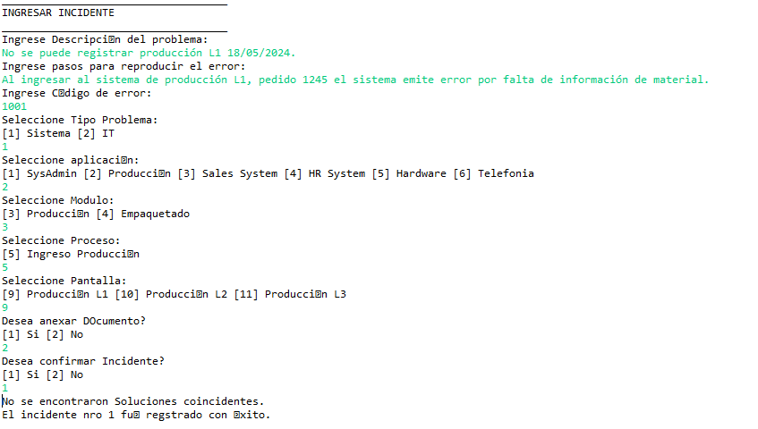

* 1. Definición de base de datos para el sistema   
     La base de datos donde se van a crear las tablas del sistema se denomina “GESTION_INC”, se considera el siguiente prototipo de tablas de base de datos. Estas tablas contendrán información de los atributos principales de los incidentes, errores y soluciones disponibles.
     1. Diagrama entidad-relación de la base de datos.

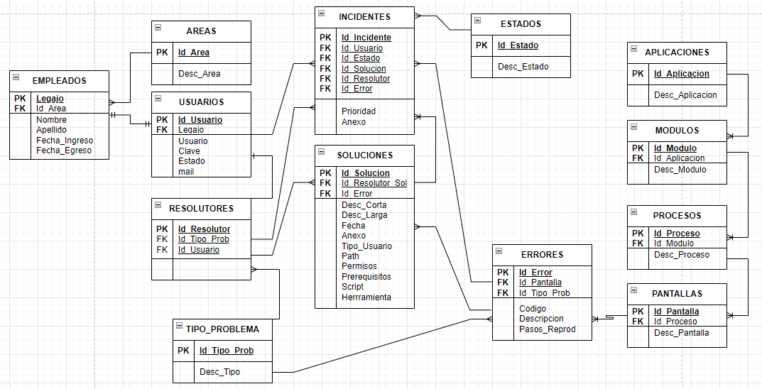

## Creación de las tablas

A continuación, se muestra la como se crean las principales entidades de la aplicación Gestión de Incidentes en la base de datos MySql. Se aclara que previamente se realizó creación y carga de tablas paramétricas (a detallar al final de este apartado):

Tabla <<**Errores**>> contiene Identificador de Error, pantalla, descripción, campo para información de pasos para reproducir el error y tipo de problema.

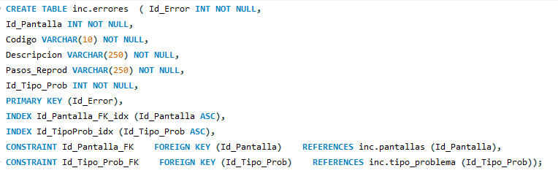

Tabla <<**Soluciones**>> Identificador de Solución, descripción, resolutor, fecha, anexo, Identificador de error, Tipo_Usuario que determina si la solución puede ser visualizada por los usuarios junto con Desc_Patch y Prerequisitos. Mientras que los campos Permisos, Script y Herramienta se completarán para las soluciones de Tipo Técnicas (es decir las que tengan Tipo_Usuario = N).

La tabla se vincula con las tablas Resolutores y Errores.

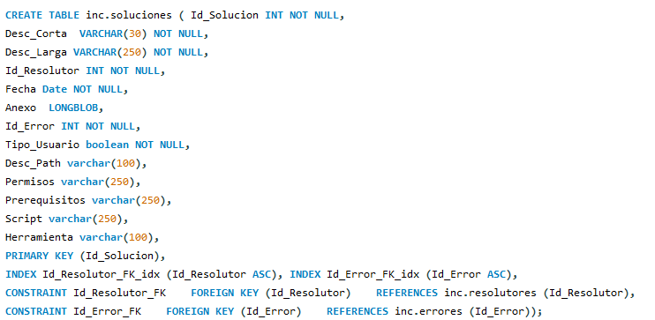

Tabla <<**Incidentes**>> que contiene Identificador de Incidentes, fecha, usuario que genera el incidente, resolutor, estado, prioridad, descripción, Identificador de error, solución.

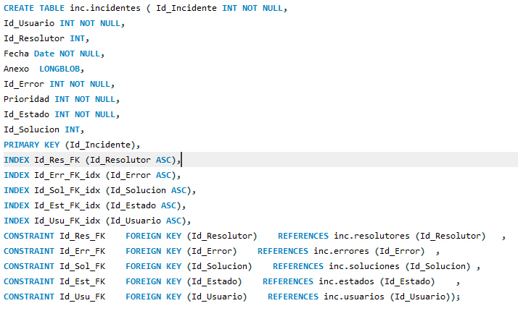

Tablas parametricas:

<<**Aplicaciones**>> Contiene las Aplicaciones que utilizan los usuarios en la empresa, por ejemplo: 1- Sys_Admin que es el sistema de Administración.

<<**Modulos**>> Contiene los Módulos asociados a las aplicaciones usadas en la empresa, por ejemplo para la aplicación [1]-Sys_Admin los módulos [1]-Administración y [2]-Pagos.

<<**Procesos**>> Vinculados a la tabla de módulos, por ejemplo: para el módulo [1]-Administración, los procesos son: [1]-Ingreso Factura y [2]-Proveedores.

<<**Pantallas**>> Contiene información referente a las pantallas de cada Proceso. Por ejemplo para el proceso [1]- Ingreso Factura las pantallas [1]-Factura y [2]- Líneas de Facturas.

<<**Estados**>> que pueden tomar los incidentes: [1]-Abierto, [2]-Cancelado, [3]-Asignado, [4]-Cerrado.

<<**TipoProblema**>> Contiene los tipos de problemas [1]-Sistemas, [2]-IT

<<**Areas**>> Áreas de la empresa, a la que se vincula a cada Empleado. Por ejemplo: [1]- Administración, [2]-Producción, [3]-Envasado, [4]-Recursos Humanos, [5]-Sistemas, [6]-Ventas, [7]-Dirección y [8]-Compras.

<<**Empleados**>> Contiene información del empleado: Nombre, Apellido, fecha de ingreso, fecha de egreso, área.

<<**Usuarios**>> Contiene información de usuarios como mail, legajo vinculado porque todo usuario es un empleado de la empresa, clave de login, mail.

<<**Resolutores**>> Contiene listado de resolutores por tipo de problema. Se vincula a la tabla de usuarios.

## Inserción, consulta y borrado de registros

## 

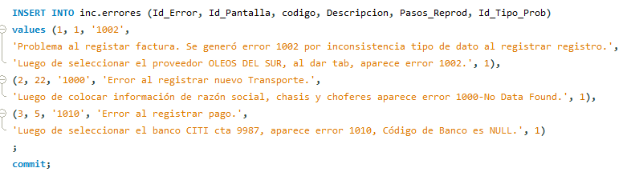

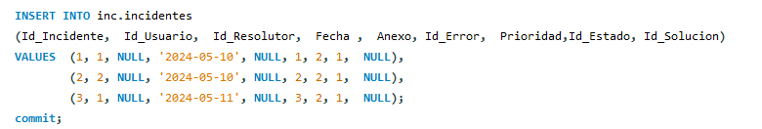

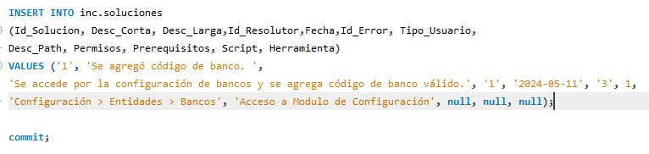

Vincular solución con Incidente, cerrar Incidente.

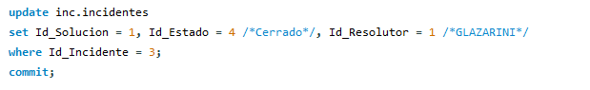

## Presentación de las consultas SQL

A continuación, se dispone de una consulta sql con la totalidad de tablas vinculadas.

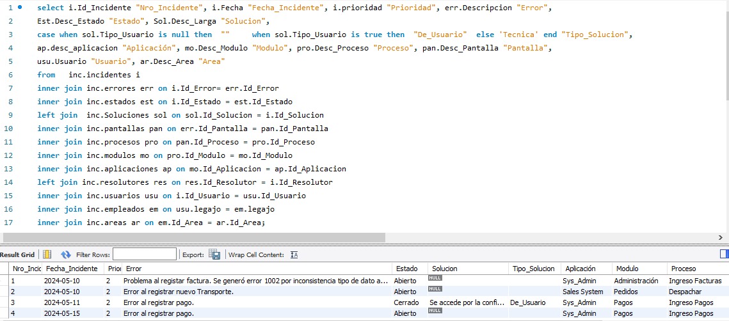

Se procede a eliminar los datos de prueba creados en las tablas Errores, Incidentes y Soluciones. Se constata eliminación:

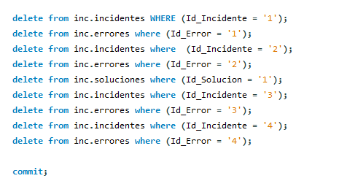

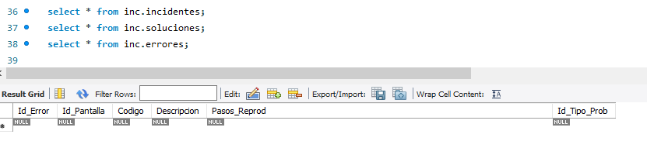

# Programación Orientada a Objetos

El desarrollo en esta primera instancia contemplará las siguientes clases principales: Incidentes, Errores y Soluciones Tipo Usuario y Tipo Técnica. Además, se agrega una clase para manejo de Menú y otra para conexión a la base de datos, para obtener información de aplicaciones, módulos, procesos, pantallas, usuario, etc.

Se resaltan las clases y métodos desarrollados para esta entrega:

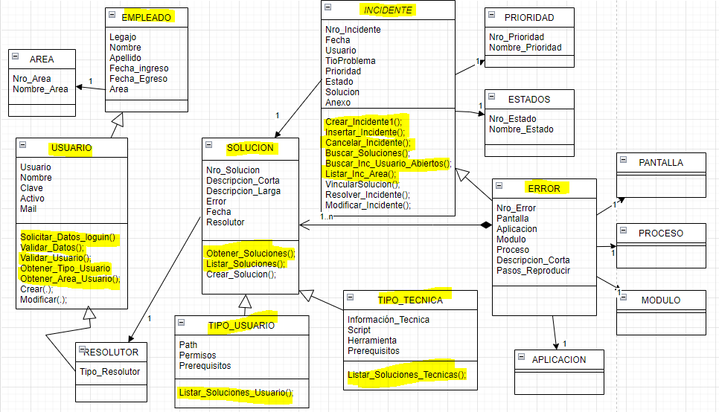

A continuación, se explica la programación de la clase **Incidentes**. Esta clase tiene sus atributos y su correspondiente constructor.

# Clase Incidentes

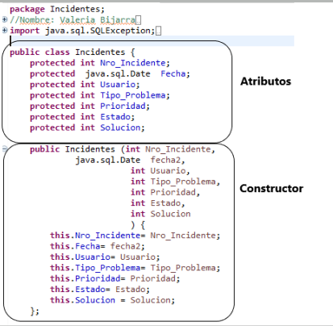

Se realiza **encapsulamiento** con **protected** ya que esta es unaclase padre, limitando el acceso a los atributos.

Getters y setters

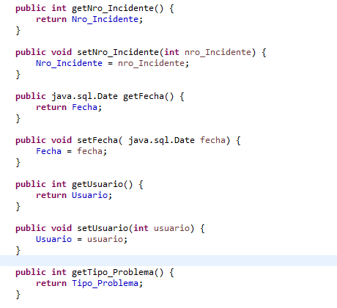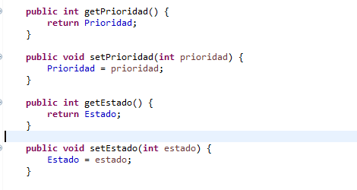

La clase **Incidentes** tiene los siguientes métodos:

## Buscar_Soluciones()

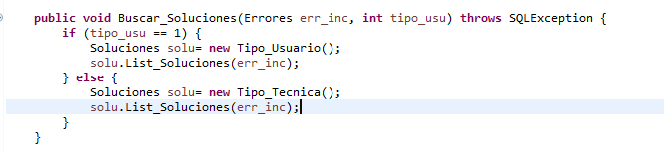

Este método dependiendo del tipo de usuario hace uso de las soluciones registradas en caso de ser resolutor, busca soluciones técnicas, y si es usuario soluciones de usuario.

El método **Buscar_Soluciones()** recibe como parámetros un objeto **Errores** y el tipo de usuario que puede ser 1 (usuario) o 2 (resolutor). Instancia a la clase **Soluciones** según sea tipo usuario y ejecuta el método **List_Soluciones()** pasando como parámetro el tipo **Errores**.

El parámetro **tipo_usu** permite identificar si las soluciones a mostrar son del tipo usuario o técnicas. Este parámetro se obtiene en el método **Main()**, cuando se realiza el loguin del usuario, que se realiza en la clase **Menú_New**.

# Clase Errores

Con sus atributos y constructor, hace herencia de atributos de la clase **Incidentes**. A continuación, su declaración:

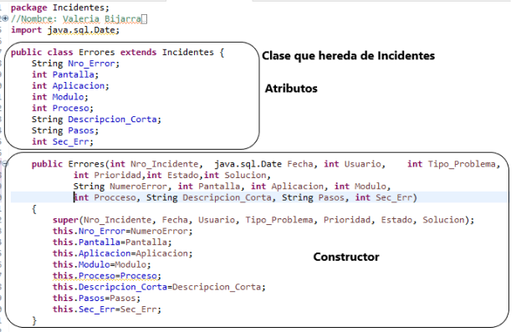

Getters and setters

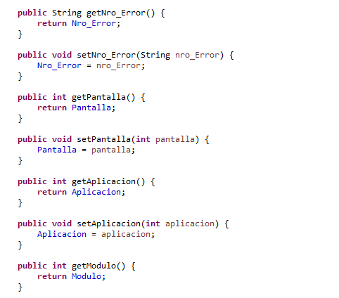

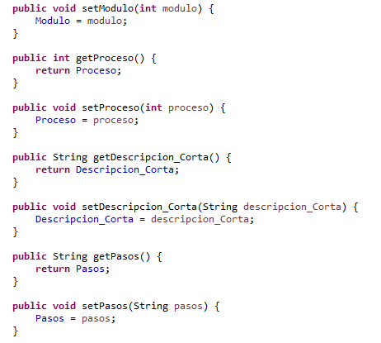

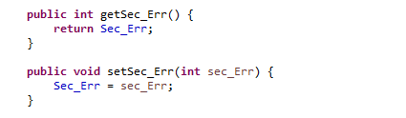

# Clase Soluciones

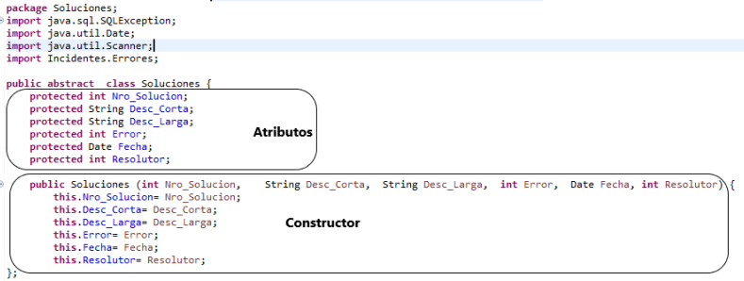

Se realiza **encapsulamiento** con **protected** ya que esta es unaclase padre, limitando el acceso a los atributos.

Métodos de la clase **Soluciones**:

## Abstract List_Soluciones()



Son métodos **Abstractos** que están implementados en las clases hijas (Clase Tipo_Usuario y clase Tipo_Tecnica). Haciendo uso de **polimorfismo** se crearon dos métodos con el mismo nombre, pero con diferente implementación: El primero recibe el objeto errores para realizar búsqueda de soluciones a partir del error ingresado.

El segundo lista soluciones según tipo de usuario y área del usuario logueado.

# Clase Tipo_Tecnica

Es clase hija de la clase **Soluciones**.

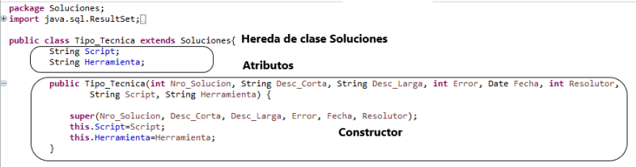

Método de la clase **Tipo_Tecnica**:

## List_Soluciones(Errores)

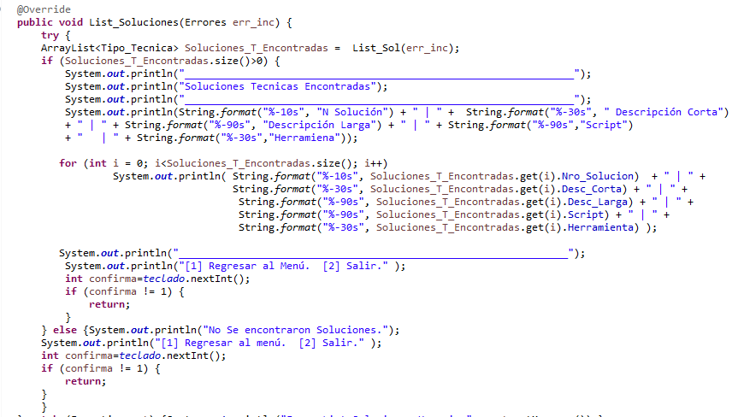

Recibe el objeto Errores, y llama al método List_Sol() para cargar el array de tipo Tipo_Tecnica con las soluciones técnicas con las soluciones tecnicas encontradas.

## List_Sol()

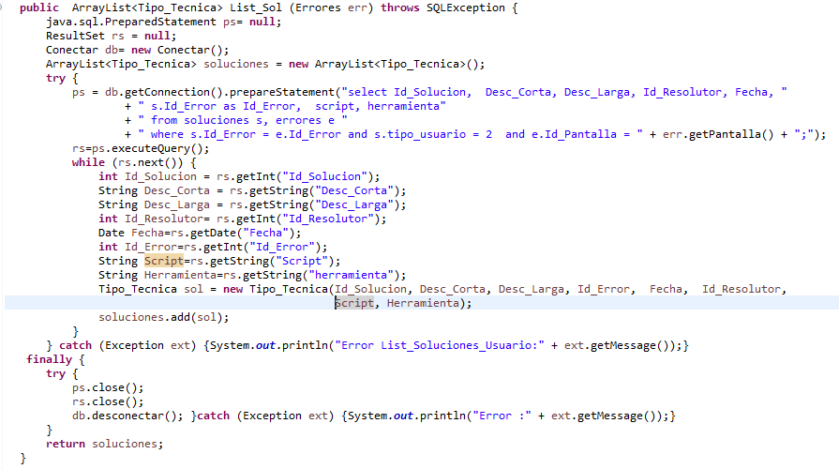

Este método recibe un objeto del tipo **Errores** y a partir de este realiza búsqueda en la base de datos. El ResultSet es almacenado en un nuevo objeto de tipo **Tipo_Tecnica** para luego agregarlo en el array del mismo tipo. Este método es invocado por el método **List_Soluciones**() de la misma clase **Tipo_Tecnica**.

## List_Soluciones(Tipo_Usu, Id_Area)

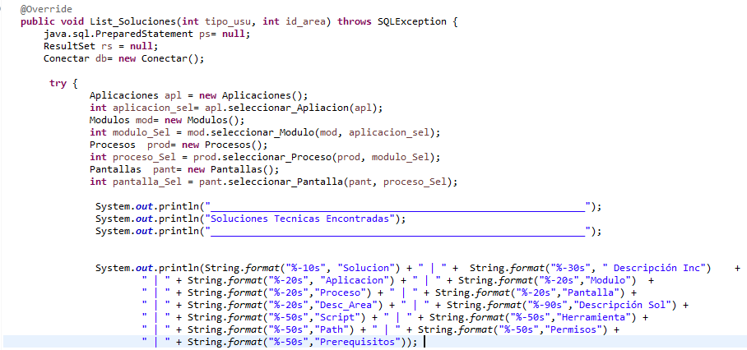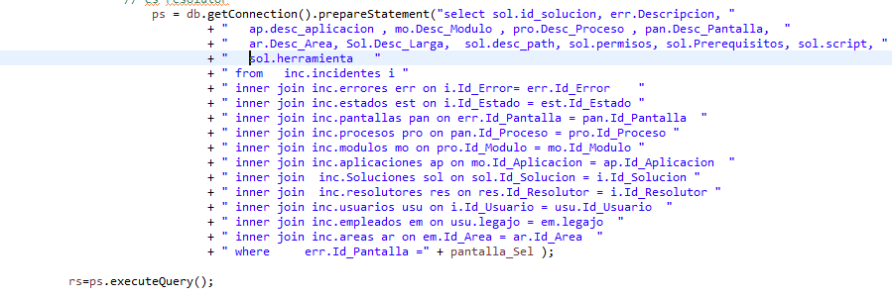

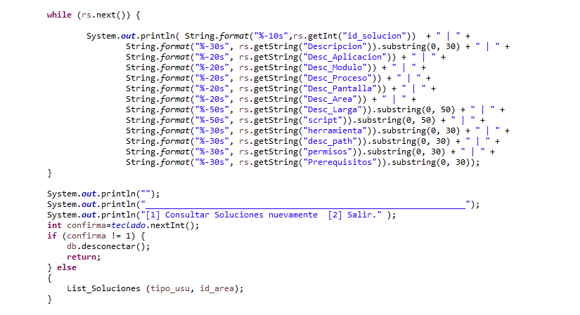

Este método despliega las soluciones encontradas para el tipo técnico según los parámetros ingresados por el usuario.

# Clase Tipo_Usuario

Clase hija, Hereda de clase Soluciones.

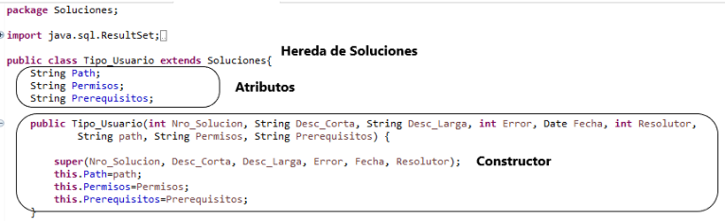

Métodos de la clase **Tipo_Usuario**

## List_Solucione(Errores)

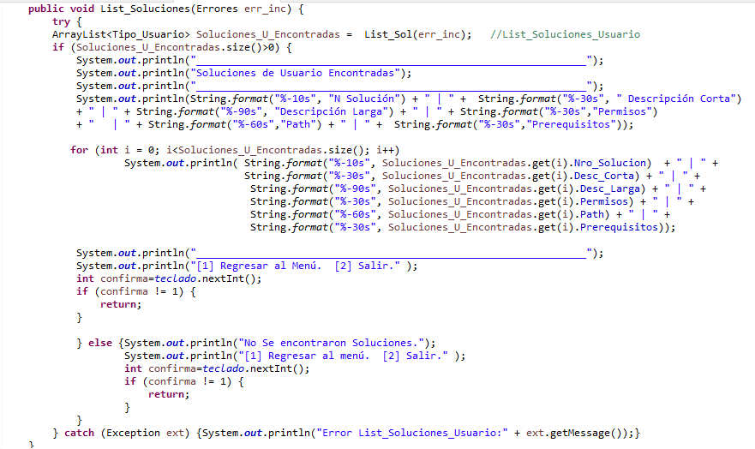

Recibe el objeto **Errores**, y llama al método **List_Sol(Errores)** para cargar el array de tipo **Tipo_Usuario** con las soluciones de usuario encontradas.

## List_Sol(Errores)

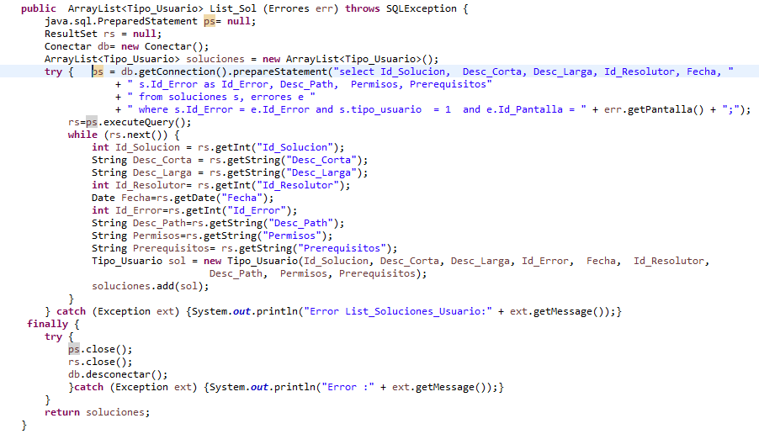

Busca en la base de datos a partir del parámetro que recibe (objeto **Errores**), crea un nuevo objeto del tipo **Tipo_Usuario** y retorna un array del mismo tipo del objeto creado. Este método es invocado por el método **List_Soluciones**() de la misma clase **Tipo_Usuario**.

## List_Soluciones_Usuario(Tipo_Usuario, Id_Area)

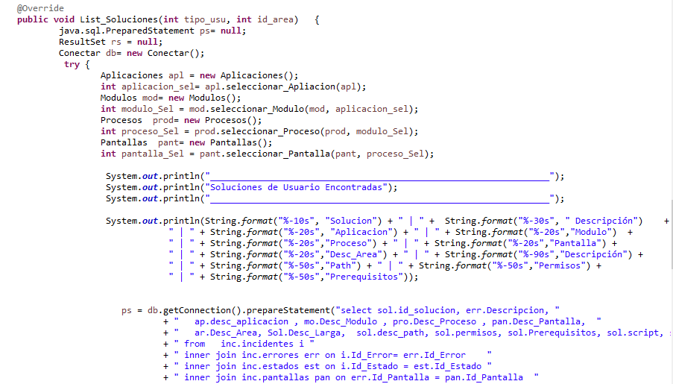

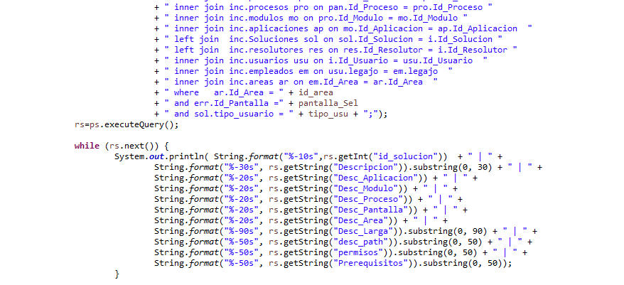

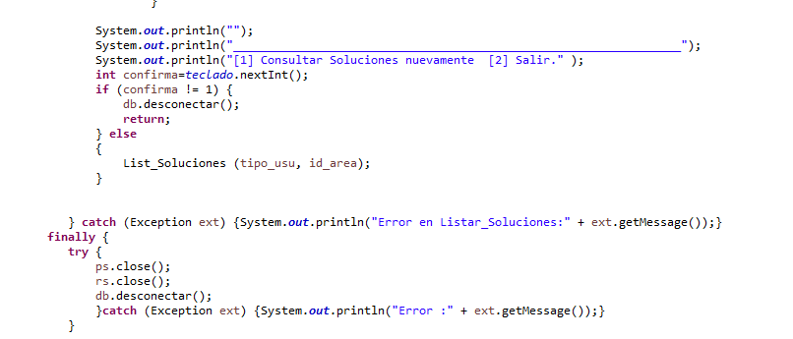

# Clase Menu_New

Esta clase contiene el método principal del sistema, el **main()**. El método **Main()** contiene las llamadas a los métodos de loguin del usuario y el menú principal del sistema.

Métodos de la clase **Menu_New**:

## Main()

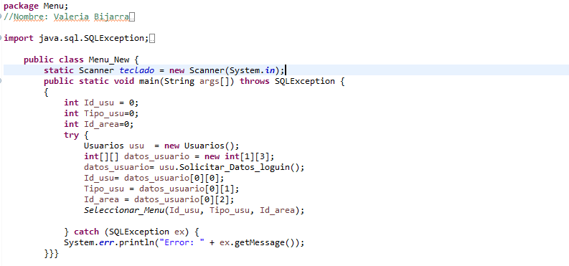

Solicita información de loguin de usuario antes de cargar el menú.

La información que retorna el método Solicitar_Datos_Loguin, es almacenada en una matriz. A partir de esto, se obtiene información del usuario: Id_Usuario, Tipo_Usuario y Id_Area.

## Seleccionar_Menu()

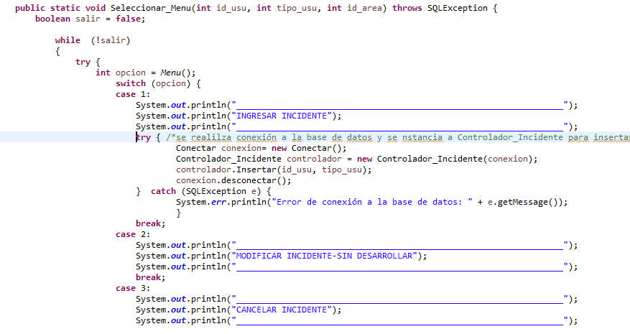

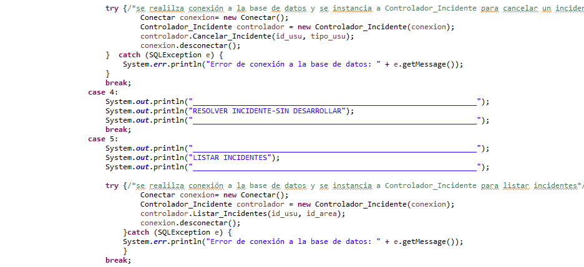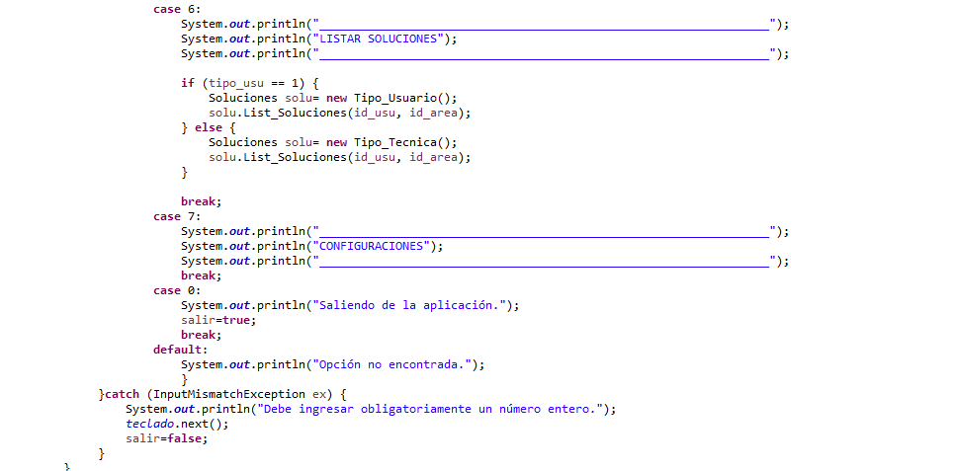

Permite que el usuario ingrese una opción de menú valida. Tiene manejo de excepción del tipo *InputMismatchException*, por si el usuario ingresa un valor diferente a numérico.

Dependiendo de la opción de menú que seleccione el usuario se instancian las diferentes clases y métodos del sistema.

## Menu()

Despliega las opciones de menú principal: 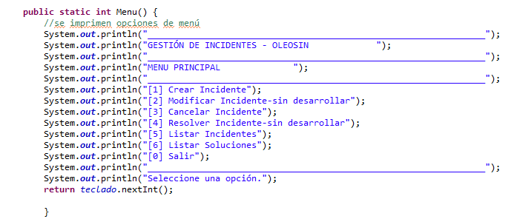

# Clase Usuarios

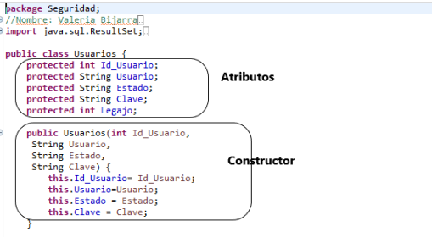

Se realiza **encapsulamiento** con **protected** ya que esta es unaclase padre, limitando el acceso a los atributos.

A continuación, los métodos de la clase Usuarios

## Solicitar_Datos_Loguin()

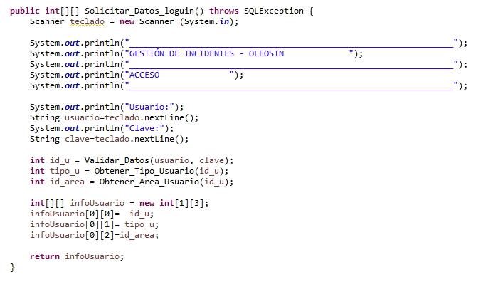

Solicita información de loguin de usuario para retornar a la clase **Menu_New** método **main()** una matriz con información de **id_u** (Id_usuario), **tipo_u**(tipo de usuario 1=usuario, 2=resolutor) e **id_area**.

## Validar_Datos()

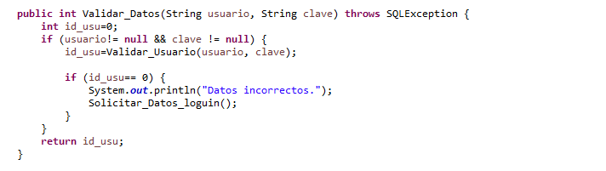

Recibe información de la clase **Menu_New**, método **Main()** usuario y clave y llama al método **Validar_Usuario()** para corroborar información en la base de datos. Retorna Id_Usuario al método **Solicitar_Datos_loguin()**. En caso de que la información sea incorrecta, vuelve a solicitar información.

## Validar_Usuario()

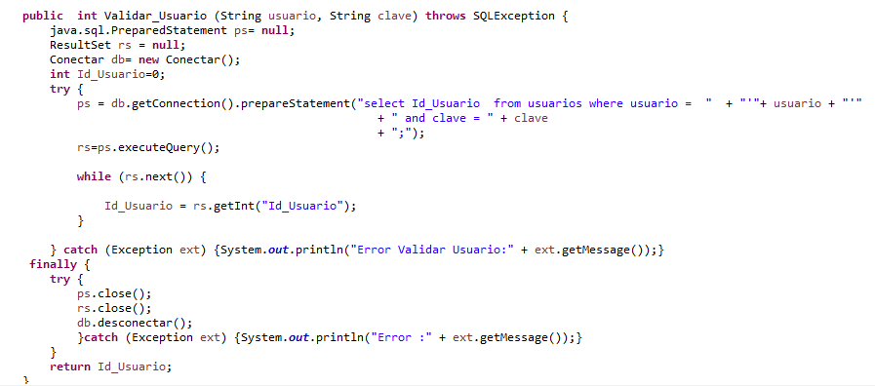

Valida información ingresada por el usuario (usuario y clave) en la tabla **usuarios**. Retorna id_usuario al método **Validar_Datos()**.

## Obtener_Tipo_Usuario()

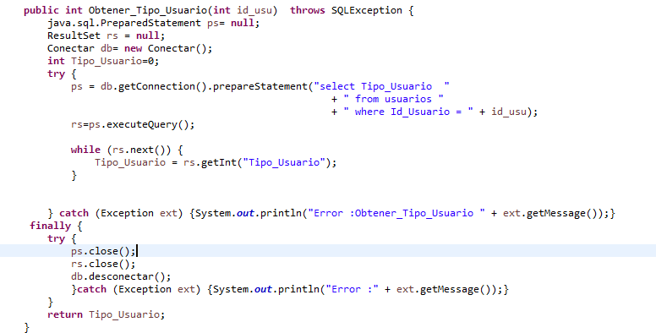

Obtiene tipo de usuario de la tabla **usuarios** y lo retorna al método **Solicitar_Datos_loguin()**.

## Obtener_Area_Usuario()

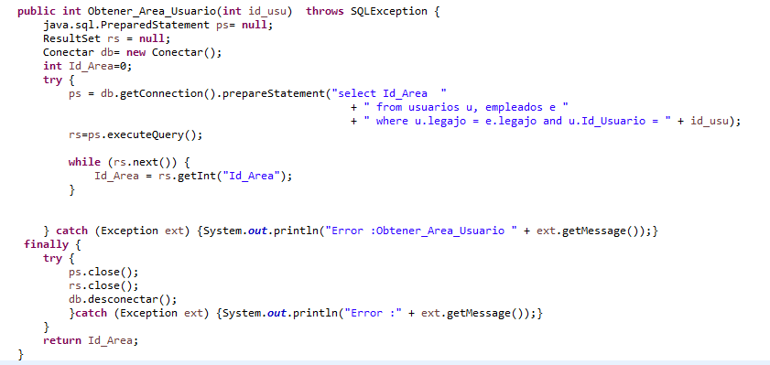

Busca id_area del usuario en la tabla de **empleados** y lo retorna al método **Solicitar_Datos_loguin()**.

# Clase Empleados

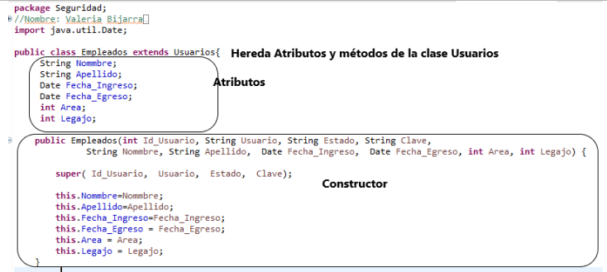

# Patrones de Diseño MVC y JDBC

Un patrón de diseño de software proporciona una estructura predefinida que ayuda a resolver de manera eficiente los problemas que se presentan en el desarrollo de una aplicación. Para el desarrollo del sistema de gestión de incidentes, se definió utilizar el patrón MVC (modelo-vista-controlador). De esta forma se cumplirá con el requerimiento no funcional **RNFS-BD02**- Para la persistencia y consulta de datos en la BD.

MVC es un patrón de diseño que se estructura mediante 3 componentes: modelo, vista, controlador. Este patrón tiene como principio que cada componente no se puede combinar dentro de una misma clase.

En este proyecto se va a crear un paquete independiente que utiliza el patrón **MVC,** solo para el registro de Incidentes, cancelación y búsqueda de incidentes en la base de datos.

Se agrega el modelo controlador MVC al diagrama de clases y se reestructura la clase de Incidente definida en la etapa de análisis (los métodos que consultaban base de datos).

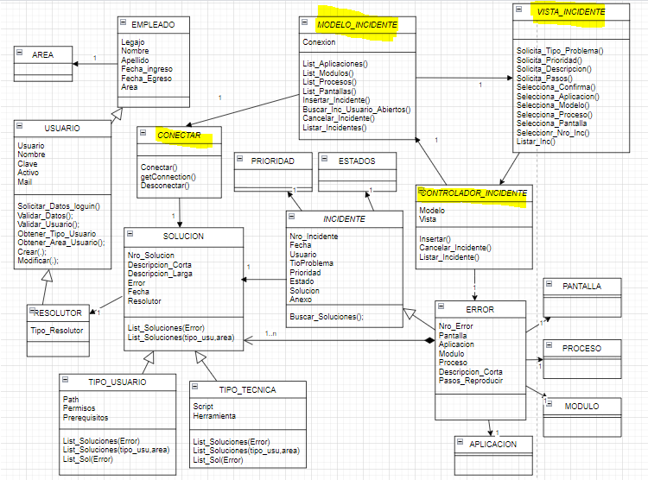

## Paquete de conexión a la BD:

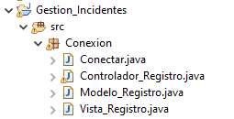

## Clase Conectar

La clase conectar contiene los atributos necesarios para realizar la conexión con la base de datos y los métodos correspondientes para conectar(), desconectar() y obtener conexión.

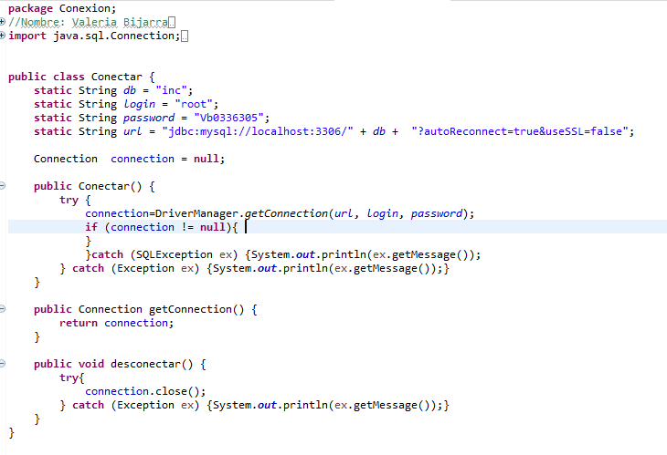

## Clase Controlador_Incidente

Es parte del patrón MVC y se encarga de controlar las interacciones con la base de datos. Se sitúa entre el modelo que gestiona la base de datos y la vista que gestiona la interfaz de usuario.

Contiene dos atributos privados y el construtor.

**Modelo**: Es una instancia de la clase **Modelo_Incidente**. Se utiliza para gestionar los datos, consultas e inserciones necesarias.

**Vista**: Es una instancia de la clase **Vista_Incidente**: Se utiliza para solicitar información y mostrar información al usuario.

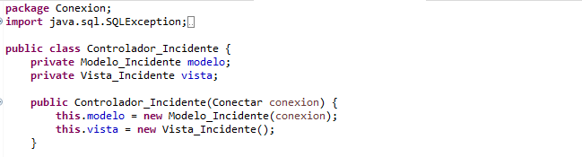

### Método Insertar:

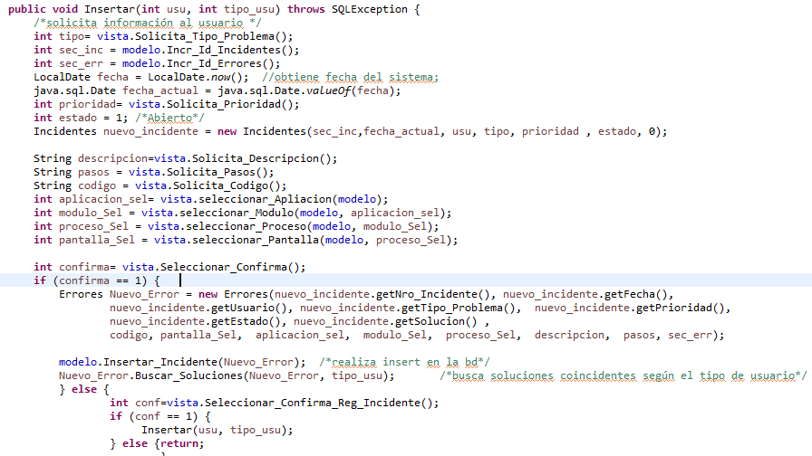

El método permite llamar a métodos de la clase **Vista_Incidente**, para que el usuario ingrese información del incidente: descripción, aplicación, modulo, proceso, pantalla, usuario, etc. Donde, además, se realiza validación de la información ingresada, para evitar errores en la inserción de las tablas Incidentes y Errores.

El método crea los objetos **nuevo_Incidente** y **nuevo_error,** para enviar el objeto a la clase **Modelo_Incidente** e insertar en la base de datos con el método **Insertar_Incidente()**.

Finalmente se realiza búsqueda de las soluciones con el método **Buscar_Soluciones**(**Inc**, **tipo_usu**) de la clase **Soluciones**.

### Cancelar_Incidente()

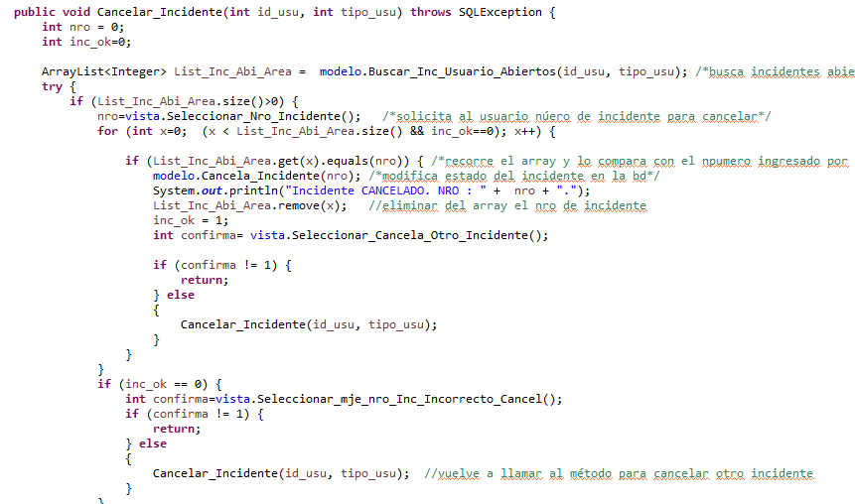

El método realiza una búsqueda de incidentes abiertos por el usuario con el método **Buscar_Inc_Usuario_Abiertos()** de la clase **Modelo_Incidente**. El resultado es mostrado por pantalla. Los ID de incidentes encontrados, son almacenados en un ArrayList, esto permite luego recorrer el array, encontrar el incidente ingresado por el usuario para realizar la cancelación en **modelo.cancela_Incidente(nro).**

Al confirmar la cancelación del incidente, se muestra mensaje al usuario y se elimina el **Id_Incidente** del Array_List.

El sistema pregunta si desea Cancelar otro incidente o retornar al menú.

### Listar_Incidentes()

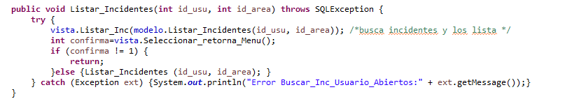

## Clase Vista_Incidente

Es parte del modelo **MVC** y se utiliza para manejar la iteracción con el usuario con el fin de registrar nuevos incidentes en la base de datos.

Hace uso de una variable de tipo Scanner para que el usuario pueda ingresar información.

Posee todos los métodos para seleccionar opciones preseteadas como Tipo de problema, prioridad, aplicaciones, módulos, procesos, pantallas, etc.

### Métodos de Vista_Incidente

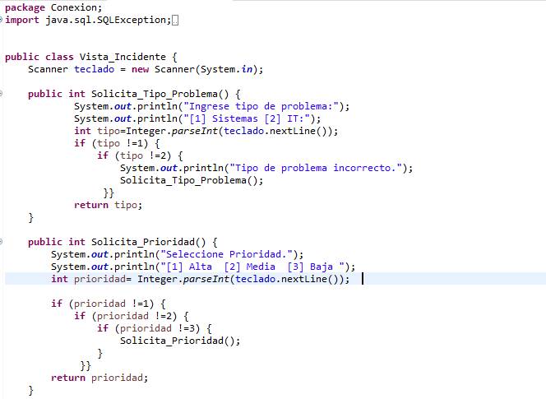

Métodos que permiten visualizar mensajes de confirmación (se muestran algunos en forma de ejemplo):

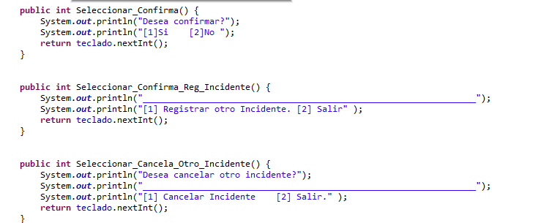

Métodos que permiten seleccionar aplicación, módulo, proceso, pantalla. Todos ellos reciben como parámetro un objeto del tipo **Modelo_Incidente**, para realizar la búsqueda en la base de datos:

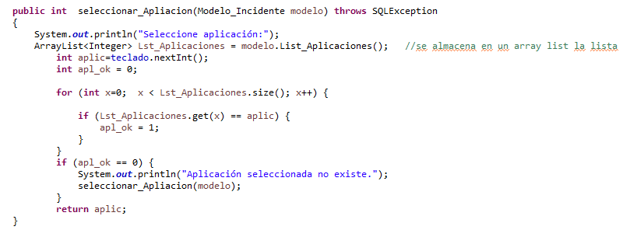

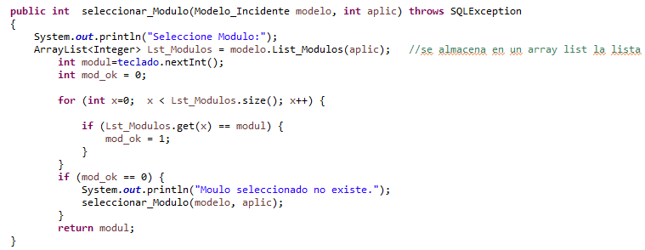

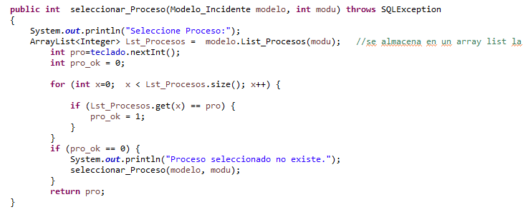

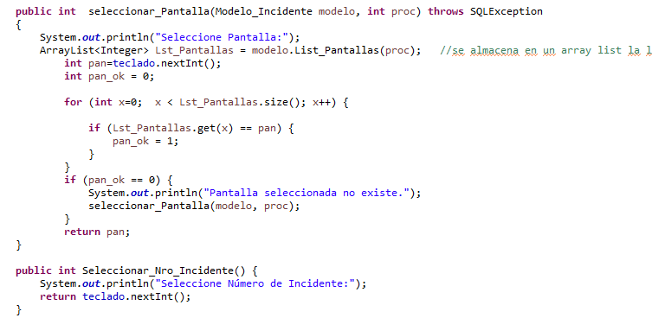

### Metodo Listar_Inc()

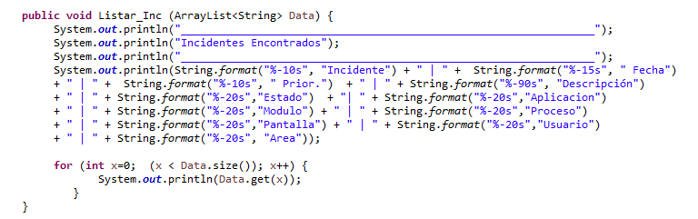

## Clase Modelo_Incidente

Es parte del patrón **MVC**, se utiliza para manejar la lógica que permite la interacción con la base de datos. El modelo se encarga de representar y gestionar los datos relacionados con la carga y listado de incidentes.

En esta clase se realiza la importación de paquetes que contienen las clases necesarias para establecer conexiones a la base de datos, manejar errores y gestionar conjuntos de resultados.

Esta clase tiene importada la clase java.sql.SQLException, que permite obtener información de errores relacionados al acceso a la base de datos y manipulación de sentencias SQL a través del método: get_message().

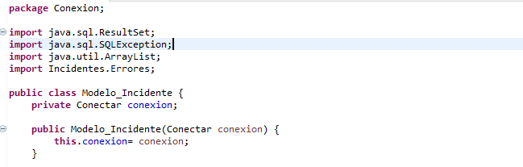

Esta clase contiene atributo privado y el constructor.

**conexión**: permite mantener una única instancia de conexión a la base de datos, que se utilizará en los métodos para interactuar con la base de datos.

### Metodo List_Aplicaciones()

Obtiene listado de aplicaciones de la base de datos

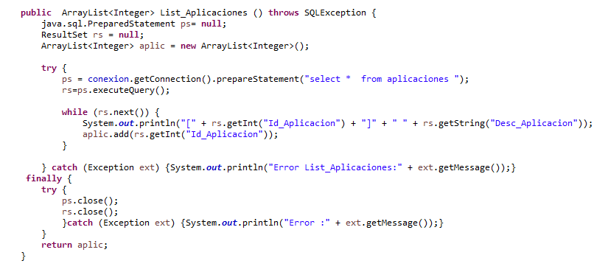

### List_Modulos(Id_Aplicacion)

Obtiene listado de módulos de la base de datos

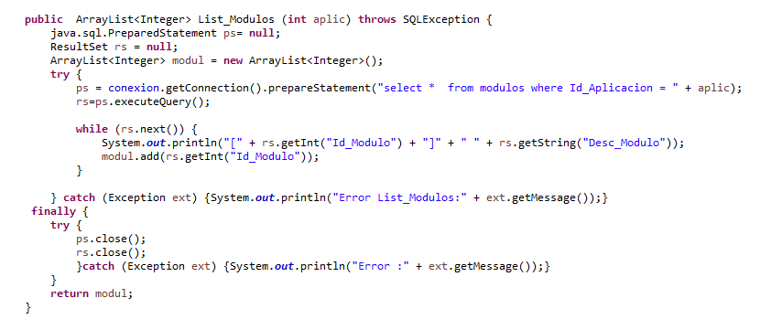

### List_Procesos(Id_Modulo)

Obtiene listado de procesos de la base de datos

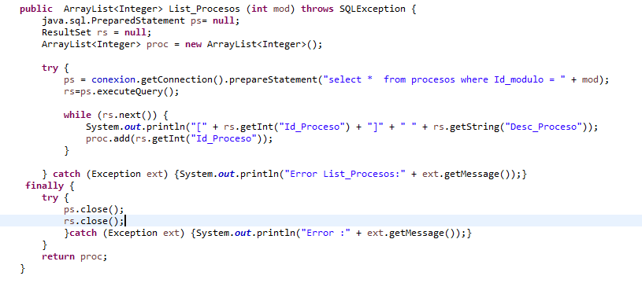

### List_Pantallas(Id_Proceso)

Obtiene listado de pantallas de la base de datos

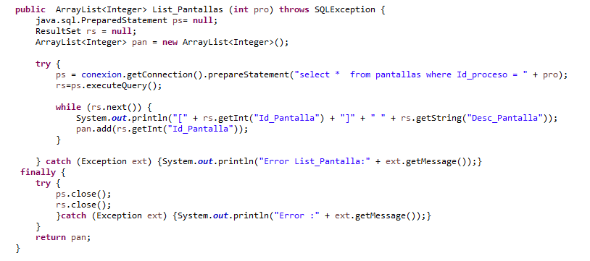

### Insertar_Incidente(Errores)

Recibe el objeto Errores y realiza inserción en las tablas Incidentes y Errores.

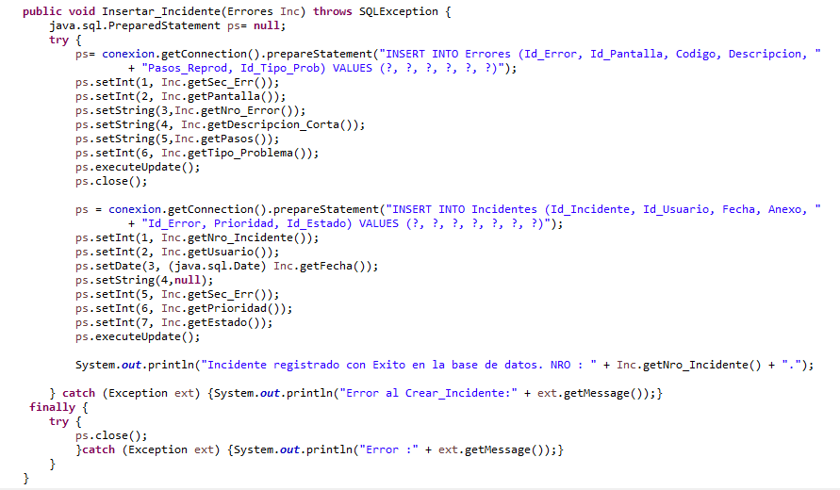

### Buscar_Inc_Usuario_Abiertos()

Este método permite obtener los incidentes en estado Abierto del área a la que pertenece el usuario logueado, muestra información de los incidentes por consola. Busca información de los incidentes abiertos, en la base de datos para que el usuario pueda Cancelarlos. Retorna un ArrayList con los Id_Incidentes obteidos. Este arrayList es usado por el método **Cancelar_Incidente()** de la clase **Controlador_Incidente.**

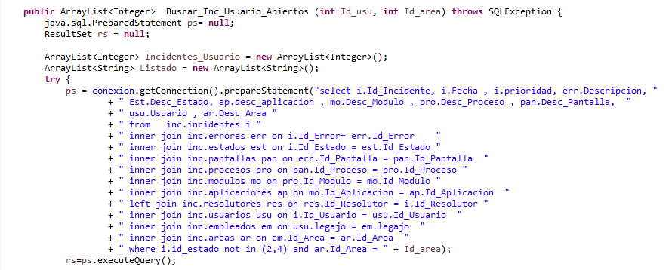

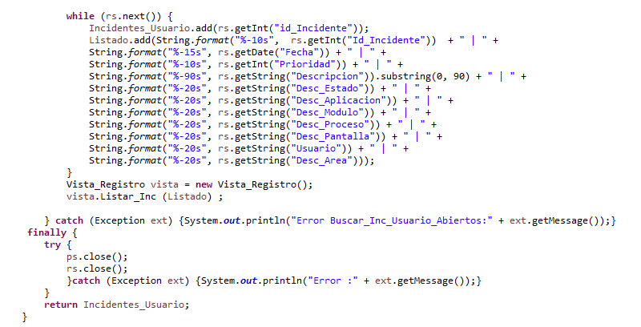

### Cancela_Incidente()

Cambia de estado el incidente a “cancelado”.

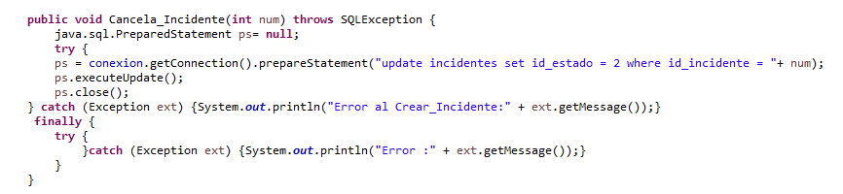

### Listar_Incidentes()

Lista incidentes según sea el área del usuario logueado.

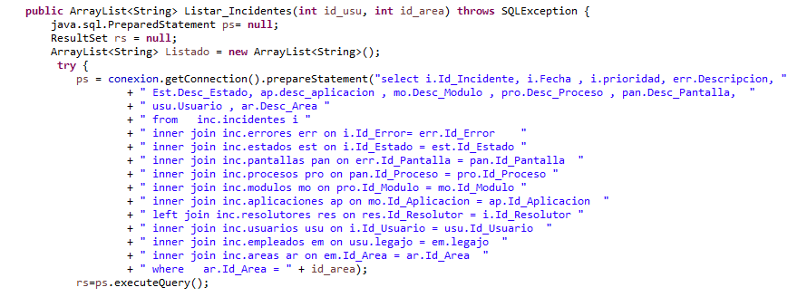

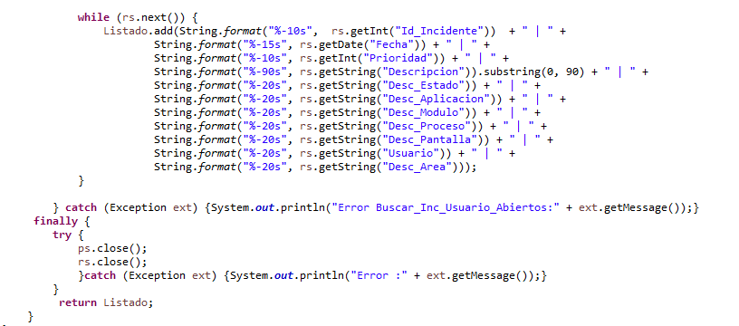

Luego de realizadas algunas pruebas de inserción, se puede verificar la persistencia de la información consultando en la base de datos con sql:

